ESCUELA PRIMARIA FRANCISCO ALBERTO CAAMAÑO DEÑÓ (Jornada Escolar Extendida)
C/ central #63, Villa Linda III,
Municipio Los Alcarrizos, Santo Domingo Oeste
Tel:829-919-4368
Correo:angomasmilagros794@gmail.com

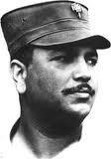
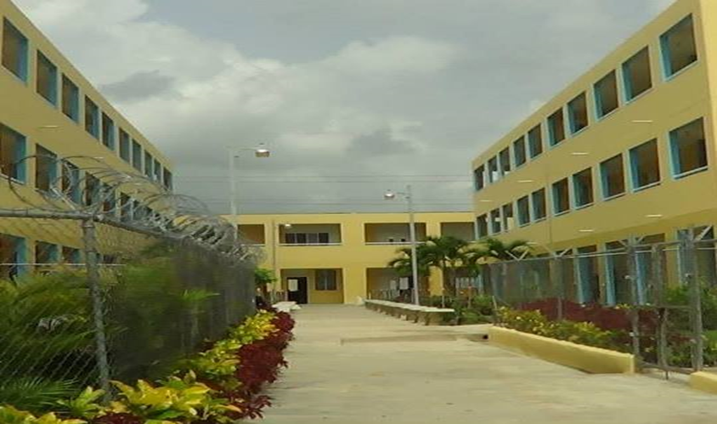

TEMA:
Impacto de la Descentralización en los resultados de aprendizaje de los alumnos.

Tabla de contenido
1. DATOS IDENTITARIOS DE LA INSTANCIA
¡Error! Marcador no definido.2. El CONTEXTO 4
-Dar respuesta a las preguntas ¿Quiénes somos? ¿De dónde venimos?
¿Cómo nos conformamos? ¿Qué aportamos a la sociedad? ¡Error! Marcador no definido. - Historia del centro, Origen,
- Aspectos demográficos, económicos, sociales, culturales y educativos del contexto de referencia.
3- Actores del proceso: 10
- Estadística del año escolar 2022-2023
- Visión, Misión y Valores
4. Marco Normativo 22
- En lo referente a la Descentralización y la participación, rescatar los aportes de la constitución, de la Ley de Educación, ordenanzas, entre otras, donde se fundamenta el avance del actual modelo de Descentralización educativa..
5-Marco Histórico
- Antecedentes de la Descentralización y la participación.
- Primeras manifestaciones de estas prácticas administrativas de dirección. Posibles modelos anteriores.
6. Transferencia de los recursos 29 Presentar una serie histórica de las transferencias de recursos recibidas.
7. Impacto de los Recursos Invertidos 30
los recursos recibidos, ¿cuáles manifestaciones reales existen de mejoría de la calidad educativa y la calidad de vida del alumnado y del personal que hace vida en el centro educativo? ¿Cómo eran las ¡Error! Marcador no definido.Impacto de la transferencia de recursos en la calidad de educación. Recursos financieros
Calidad de la educación
Lecciones Aprendidas 34¡Error! Marcador no definido.9. Proyecciones 37.
Citas y Referencias Bibliográficas 40
Anexos 43

JUSTIFICACIÓN

Este documento ofrece un breve panorama de los procesos de la Descentralización ocurridos en nuestro centro educativo Francisco Alberto Caamaño Deñó, destacando sus principales móviles, los actores que han jugado un papel relevante, así como los resultados obtenidos a través de la ejecución de esta.
La Descentralización escolar es un proceso de empoderamiento democrático que crea alianza entre la escuela y la sociedad, apunta a un sistema más participativo, ágil, eficiente, trasparente y capaz para obtener una mayor calidad educativa.
Este congreso tiene como finalidad presentar a la sociedad educativa el impacto de las trasferencias de fondo en el aprendizaje de los alumnos.

El CONTEXTO
¿Quiénes somos?
El Centro Educativo coronel Francisco Alberto Caamaño Deñó pertenece a la Regional 15 Santo Domingo III, Distrito 01 Los Alcarrizos, fue fundado el día 21 de agosto del año 2006, es un centro tipo I, funciona como Jornada Escolar Extendida desde el año escolar 2013-2014. En la actualidad el centro posee una matrícula de 741 estudiantes albergados en 21 secciones que oscilan entre 35 a 40 estudiantes. En el nivel inicial hay 50 varones y 39 hembras; en el 1er ciclo del Nivel Primario, 187 varones y 140 hembras para un total de 326 estudiantes. En el 2do ciclo 168 varones y 159 hembras para un total de 327 estudiantes.
Los integrantes del equipo de gestión son: Milagros Altagracia Angomás Sánchez (directora), Isidra De La Rosa (orientadora segundo ciclo), Isidora De Lo Santos (orientadora primer ciclo), María Miladys Montero De Díaz (coordinadora 1er ciclo), María Altagracia Beato (coordinadora del 2do ciclo). El centro cuenta con 30 docentes de los cuales, tenemos 4 (cuatro) licenciadas mención Nivel Inicial, 14 (catorce) Licenciadas en Educación Básica, 2 (dos) con el Nivel Técnico Superior, 2 (dos) Licenciados en Educación Física, 2 (dos) Licenciadas en Letras Modernas, 2 (dos) en Ciencias Sociales, 1 (un) Ingeniero en el área de Informática, con Habilitación Docente, 1 (un) maestro que imparte talleres de música y 1 (uno) Licenciado en Educación Básica con Maestría Gestión Educativa. El tiempo en servicio de todo el personal docente comprende de 1 (uno) a 17 (diecisiete) años.
El personal administrativo y de apoyo está compuesto por una (1) secretaria, 2 (dos) mayordomas, 1 (una) bibliotecaria, 07 (siete) conserjes, 1 (uno) jardinero, 0 (cero) portero y 2 (dos) serenos. Los organismos de participación del Centro Educativo están formados por: Sociedad de Padres, Madres, Tutores y Amigos de la Escuela, Junta de Centro, Consejo de Curso, Consejo Estudiantil, Comité de Padres por Curso, Clubes de Madres y Juntas de Vecinos, de los cuales la mayoría conoce sus funciones.

Historia del centro
En cuanto a la historia del centro la Comunidad de Villa Linda III carecía de escuela primaria, solo existía el Colegio Las Abejitas. Posteriormente llega un proyecto educativo en el año 2005, encabezado por el Reverendo Osvaldo Sánchez y la Junta de Vecinos decide darle su apoyo. La escuela comienza a funcionar el 22 de agosto año escolar 2005-2006, con el nombre de Centro Educativo Parroquial Paz y Bien, con 10 maestras, 3 conserjes, 2 porteros, sin nombrar, los cuales trabajaron el año escolar completo sin devengar un salario. Al finalizar el año escolar 2005- 2006, las maestras investigan por qué se tardan los nombramientos y se les informó que el reverendo tiene problemas institucionales, por lo tanto, no se le nombrará ningún personal.
Entonces las maestras deciden relanzar el proyecto educativo con el apoyo de la comunidad y sin el reverendo y formaron lo que fue la escuela de Villa Linda III, inscriben los estudiantes casa por casa, iniciando la docencia el 21 de agosto del año escolar 2006-2007, en un local alquilado gestionado por el presidente de la junta de vecinos Francisco Martínez (Quico) y la Sra. Sirila Mendoza, a través del regidor del PRD. Ángel Luis Rodríguez, miembro de la Junta Municipal de Los Alcarrizos, quien asume el pago de dicho local, para albergar a 450 estudiantes el tanda matutina y vespertina, la Licenciada Milagros Angomás coordina y dirige el proyecto en la tanda vespertina junto a la Licenciada María Miladys Montero en la tanda matutina.
Se recibió el apoyo del Distrito Educativo 01 de Los Alcarrizos, Regional 15 Santo Domingo III y del Ministerio de Educación de la República Dominicana, con materiales didácticos y algunos mobiliarios en malas condiciones, en noviembre del año 2006, todo el personal docente, administrativo y de apoyo recibe su nombramiento, después de haber trabajado más de 1 (un) año escolar sin devengar un sueldo. Gracias a todas las personas que hicieron posible que esta lucha se convirtiera en una realidad tan palpable. Cabe destacar que para obtener el código fue preciso sustituir el nombre de Escuela Básica Villa Linda III, Paz y bien, por Escuela Básica coronel Francisco Alberto Caamaño Deñó debido a que estaba registrada la Escuela Villa Linda III, Paz y bien y no se le otorgaría código al reverendo Osvaldo Sánchez quien dirigía el centro en el año escolar 2005-2006, por lo tanto se recurrió al líder comunitario Francisco Martínez (Quico) quien sugirió el nombre de Francisco Alberto Caamaño Deñó con su código matutino 32017215 y vespertino 32017224.
La Comunidad Educativa encabezada por Milagros Angomás, Francisco Martínez (Quico) y José Altagracia Linares gestionaron los terrenos para la construcción de la Escuela coronel Francisco Alberto Caamaño Deñó, la cual obtuvo su Código en el año escolar 2007-2008. Estos terrenos fueron solicitados al Instituto Agrario Dominicano (IAD), quienes informaron que debían hacer el comunicado al Consejo Estatal del Azúcar (CEA), a través del cual se hizo dicha solicitud y varias visitas al (CEA), Ministerio de Educación y Gestión Inmobiliaria durante el año 2007, finalmente en marzo del año 2009 ceden los terrenos a la Comunidad Educativa a través del Ministerio de Educación para que sea construida la escuela.
A partir de junio 2009 el MINERD, dirigido por el Licenciado Melanio Paredes, inició el proceso de evaluación de los terrenos para construir la escuela. Desde entonces en uno y otro seguimiento se realizaron varias protestas para que pudiera llevarse a cabo la construcción de la escuela. Dichas protestas provocaron que se construyeran 2 (dos) gazebos como aulas provisionales para albergar los docentes, estudiantes, personal de apoyo y administrativo, debido a que los dueños de los locales donde funcionaba el centro educativo reclamaban sus locales que habían alquilado. Con la llegada de la ministra Josefina Pimentel se continúa la construcción de este, que fue inaugurado a distancia por el presidente Leonel Fernández Reyna, desde el Centro Educativo María Montessori en Pedro Brand, el 19 de julio del 2012. Esto se hizo posible por el apoyo de los comunitarios José Altagracia Linares, Francisco Martínez (Quico), Milagros Angomás, los docentes y miembros de la Sociedad Padres, Madres y Amigos de la Escuela (Comunidad Educativa). En el año escolar 2012-2013 iniciamos la docencia en una nueva edificación y el año escolar 2013-2014 pasa a ser jornada escolar extendida.
A partir del año escolar 2015-2016 el centro educativo queda como centro de Educación Primaria y Nivel Inicial, con 3 secciones en cada grado con una cantidad de 38 estudiantes c/u. Los grados de 7mo y 8vo pasaron al Liceo Rudy María Comas Bautista, el cual funciona como Nivel Secundario.

A) Primer director:
Reverendo Osvaldo Sánchez, luego coordina la Lic. Milagros Angomás, quien participa en concurso de oposición y aprueba en el año 2007, actualmente directora del centro educativo.

B) Primeros Maestros(as)
Alejandrina Pérez, María Miladys Montero, Milagros Angomás, Yudelkis Batista, Fanny De Los Santos, Yahaira Peña, Daycis Consuelo Báez, Yanilda Gil, Santa María Marte (fallecida), Idelia Paniagua Moreta y Rosa Amirís Betances.
C)Primeros Padres
José Linares, Melania Corniel, Gabina Meran, Johanny Matos, Argentina Cabrera, Emeteria Pérez, Gregoria González, Jesús Ramón Rodríguez, Danilo Jiménez y Francisco Martínez
Personal Administrativo:
Ana Sánchez y Juana Aleyda Rosario
Primer personal de apoyo:
Clara Estela García, Argentina Cabrera, Sonia Matos, Francisca Ramírez, Ramon Emilio Nolasco Sánchez, Rubén Bidó y Edigen Peña (fallecido).
b) Ubicación y contexto socio cultural de la escuela.
El Centro Educativo Francisco Alberto Caamaño Deño está ubicado en la calle principal del # 63 sector de Villa Linda III del municipio de Los Alcarrizos. Contexto interno
Este Centro Educativo está construido en una porción de terrenos de 4008.10 m2 que comparte con el Liceo Rudy María Comas Bautista. cuenta con 19 aulas, una (1) de nivel inicial, una (1) en el multiuso, para un total de veintiún (21) aulas, en la cual se distribuyen 18 secciones del nivel primario y tres del nivel inicial, laboratorio de ciencias (sin equipar), cocina y comedor para docentes, área de cafetería, dentro de los espacios carece de cancha deportiva, comedor para estudiantes, tres aulas del nivel inicial, aulas para talleres y biblioteca.
El Centro Escolar está identificado correctamente con su nombre visible y legible, tiene su verja perimetral en concreto, un portón con murales artísticos en su fachada. Tiene 7 pasillos, un paseo central en el área de los jardines con banquitos de cemento para la recreación de la comunidad educativa, un depósito de materiales gastables y de limpieza, un depósito para almacenamiento de desechos sólidos. Cabe destacar que el espacio físico de recreación y esparcimiento de los estudiantes es limitado
Los recursos didácticos existentes están en buenas condiciones. Las oficinas administrativas están equipadas con 1 (una) neverita, 7 (siete) escritorios, 10 (diez) archivos, 1 (un) armario,1 estante, 4 (impresoras), 2(dos) computadoras de mesa ,5 (cinco) computadoras portátil y 6(seis) abanicos. Hay energía eléctrica casi permanente, 1(una) cisterna con sistema de bombeo, 2(dos) inversores con 12 baterías por ahora fuera de servicio,1(un) extintor. El centro carece de planta eléctrica y paneles solares.
El centro educativo se maneja en el marco legal de la Ley General de Educación 66-97, las Ordenanzas del MINERD, del Manual Operativo de Centro y del Manual de Convivencia del MINERD, Reglamentos Internos del Centro Educativo, Estatuto del Docente, Ley 136-03 entre otros.
La gestión se realiza de forma democrática y participativa, se labora de forma integrada, tanto el personal docente, administrativo, de apoyo y los organismos de participación. Hay delegación de funciones en los trabajos realizados, a través del diálogo se comparten las experiencias adquiridas con la comunidad educativa de manera armoniosa y coherente donde se evidencia un buen clima organizacional

Aspecto demográfico y procedencia de la población.

(Contexto externo)
El centro tiene los siguientes límites, al norte el Cení (granjas de animales), al sur la comunidad de Hato Nuevo, al este la urbanización ciudad Satélite Duarte y al oeste Circunvalación Sur, tiene acceso a la comunidad de Villa Linda III, Municipio Los Alcarrizos, tiene sus caminos en pésimas condiciones, en tiempo de lluvias es intransitable, los medios de transporte para llegar al centro son: el moto concho y un precario transporte de guagüitas voladoras de la ruta 90. Los estudiantes en un 55% acceden al centro a pie, 15 % en transporte escolar colectivo pagado por sus padres y el 30% se traslada en los medios de transporte mencionado anteriormente. El 85% de los docentes que laboran en el centro educativo se encuentran distantes y utilizan motores, guaguas y el 60% de estos se traslada en vehículo propio.
El 55% de los habitantes tiene su casa construida de block y techada de zinc, el 30% está construida en zinc y madera, el 10% de zinc y tola y el 5% restante están construidas en zinc, hojalata, cartones y otros. Cabe señalar que el 90% del piso de las viviendas es de cemento y el 10% de tierra, el servicio del agua es irregular, la energía eléctrica tiene horarios programados de apagones, el sector carece de líneas de teléfonos residenciales, el 95% de la población usa celulares con poco acceso a Internet.
El 95% de las personas son de estrato social bajo, con un ingreso por debajo de la canasta familiar ya que viven de pequeños negocios: ferreterías, salón de belleza, taller de mecánica, farmacia, cafeterías, colmadones, bancas de lotería, envasadoras de agua, billar, minimarket, surtidoras, empleos públicos y del mercado informal (chiriperos), también cuenta con un 15% aproximadamente de inmigrantes haitianos.
Los niños/as que asisten a la escuela el 90% goza de buen estado de salud y el 10% padece enfermedades cutáneas producto de hongos, por la falta de higiene y el hacinamiento en que viven, amigdalitis, asma y otras enfermedades virales, el 70% de los estudiantes viven con ambos padres, un 15% con los abuelos, un 10% con tíos y un 5% con tutores, estos reflejan necesidad de afecto, agresividad, expresan ser maltratados en sus hogares, también se percibe que por estas razones el 20% de los estudiantes es más rezagado en su aprendizaje.
En la comunidad existen 8 Iglesias Evangélicas Cristianas, 1 Iglesia Católica, 3 Colegios privados, 1 liceo, 1 escuela primaria, 20 empresas comerciales, la comunidad carece de un centro de atención primaria, los servicios de la recogida de basura por el ayuntamiento son precarios, al igual que el servicio de agua potable suministrado por la CAASD. En el sector, el área de recreación: parques, áreas de juegos infantiles, pley de béisbol, cancha deportiva y otros son nulos para las realizar actividades deportivas y culturales.

ACTORES DEL PROCESO:
En la actualidad el centro cuenta con el siguiente personal divididos por comisiones:

ORGANIZACIÓN
Nombres /Apellidos | Formación académica | Cargos
Milagros Altagracia Angomás Sánchez | Licda. en Educación Básica y Maestría en Gestión y Liderazgo de Centros Educativos | Directora
Leidy Meran Báez |  | Tesorera de la Junta de Centro
Rubén Darío Núñez |  | Secretario de la Junta de Centro
María Miladys Montero | Licda. en Educación Básica | Coordinadora 1er Ciclo
María Altagracia Beato | Licda. en Educación Básica | Coordinadora 2do Ciclo

LOGISTICA
Nombres /Apellidos | Formación académica | Cargos
Milagros Altagracia Angomás Sánchez | Licda. en Educación Básica y Maestría en Gestión y Liderazgo de Centros Educativos | Directora
Isidra de la Rosa. | Licda. en Psicología Escolar y Maestría en orientación e intervención psicopedagógica. | Orientadora
Isidora De Los Santos Mora. | Licda. en Psicología Escolar | Orientadora
Yanilda Gil De Nolasco | Licda. En Educación Inicial y Magister en Educación Inicial | Inicial A
Antonia Rosario Lávale | Licda. En Educación inicial | Inicial B
Juliana Perdomo Reyes | Licda. En Educación Inicial | Inicial C

ACADEMICA
Nombres /Apellidos | Formación académica | Grados / sección
Jahaira Peña Encarnación | Licenciado en Educación Básica Magister Gestión de Educativa | 1ro A
Aridia Otaño Mejía | Licda. En Educación Básica | 1ro B
Marilyn Parra Contreras | Licda. En Educación Básica | 1ro C
Mirna Feliz Contreras | Licda. En Educación Mención Inicial | 2do A
Daycis Consuelo Báez Casado. | Maestra Normal (Pendiente de monográfico) | 2°B
Leoncia Contreras Castillo | Licda. En Educación Básica | 2°C
Ingris Amparo Jiménez | Licda. En Educación Básica | 3°B
Darlenys Altagracia Bonilla García. | Licda. En Educación Básica 2do. Ciclo, Mención Lengua Española y Ciencias Sociales. | 3°C
Yoli Tuleika Ramírez Montero. | Licda. En Educación Letras Modernas | 4to A
Gabriela García de Tavares. | Licda. En Educación Mención Ciencias Sociales | 4to B
Adoris Vásquez Rodríguez | Licda. En Educación Básica | 4to c
Ana Yajaira Morillo Galván | Licda. En Educación Ciencias Sociales | 5to A
Mariluz Miliano Ulloa | Licda. En Educación Básica | 5to B
Olga Margarita García Escaño | Licda. En Educación Básica | 5to C
María De Jesús Díaz de Nuñez | Licda. En Educación Básica | 6to A
Leonor Novas Feliz | Licda. En Educación Básica | 6to B
María Eduviges Santana Frías. | Licda. En Educación Básica | 6to C
Idelia Paniagua Moreta | Técnico en educación | Maestra de espacio de apoyo.

TECNOLOGICA Y COMUNICACIÓN
Nombres /Apellidos | Formación académica | Cargos
Edwin Pavel Feliz Valdez | Ing. En Sistema De Información | Dinamizador de las Tics
José Alberto Lorenzo Peña | Licdo. En Educación Física | Maestro Educación Física (2°ciclo)
Angelina Medina Paniagua. | Licda. En Educación Física | Maestra Educación Física (1°ciclo)
María Esther Rodríguez de Sierra. | Licda. En Educación Básica | 3ro A
Estos datos estadísticos del personal docente fueron obtenidos del Sistema de Gestión de la Información (SIGERD), correspondiente al año escolar 2022-2022.

Estadística del año escolar 2022-2023
Cuadro 3- Nivel inicial
Cantidad | P/PA | P/PB | P/PC | Total
M=47 | 16 | 14 | 17 | 47
F=43 | 13 | 13 | 11 | 37
T=90 | 29 | 27 | 28 | 84
Estos datos estadísticos del nivel inicial fueron obtenidos del Sistema de Gestión de la Información (SIGERD), correspondiente al año escolar 2022-2023.

Cuadro 4
Cantidad por grado | 1°A | 1°B | 1°C | Total | 2°A | 2°B | 2°C | Total | 3°A | 3°B | 3°C | Total | Total general
 | 34 | 37 | 37 | 108 | 35 | 36 | 35 | 106 | 38 | 37 | 38 | 113 | 327
M= | 21 | 19 | 14 | 54 | 21 | 18 | 21 | 60 | 28 | 21 | 22 | 71 | 187
H= | 14 | 16 | 21 | 51 | 14 | 17 | 16 | 47 | 10 | 16 | 16 | 42 | 140
T= | 35 | 36 | 36 |  | 35 | 35 | 37 |  | 38 | 37 | 38
Estos datos estadísticos del primer ciclo del nivel primario fueron obtenidos del Sistema de Gestión de la Información (SIGERD), correspondiente al año escolar 2022-2023.

Cuadro 5
Cantidad por grado | 4°A | 4°B | C°C | Total | 5°A | 5°B | 5°C | Total | 6°A | 6°B | 6°C | Total | Total general
 | 36 | 37 | 38 | 111 | 38 | 38 | 38 | 114 | 36 | 34 | 34 | 104 | 329
M= | 17 | 18 | 16 | 51 | 20 | 18 | 15 | 53 | 16 | 20 | 19 | 55 | 187
H= | 19 | 19 | 22 | 60 | 19 | 20 | 22 | 61 | 20 | 15 | 17 | 52 | 145
T= | 36 | 37 | 38 | 111 | 39 | 38 | 37 | 114 | 46 | 35 | 36 | 107 | 329
Estos datos estadísticos del segundo ciclo del nivel primario fueron obtenidos del Sistema de Gestión de la Información (SIGERD), correspondiente al año escolar 2022-2023.

- indicadores de eficiencia interna
- Cuadro 6- Eficiencia Interna Final 2021-2022
Año Escolar 2021-2022
Niveles | Grados | Población estudiantil por sexo |  | Total, de estudiantes | Indicadores de Eficiencia Interna
 |  | Niñas | Niños |  | Promoción |  | Repitencia |  | Sobreedad |  | Deserción/  Abandono
 |  |  |  |  | Cantidad | % | Cantidad | % | Cantidad | % | Cantidad | %
Inicial | Pre-Primario | 35 | 32 | 67 | 67 | 100 | 0 | 0 | 0 | 0 | 0 | 0
Primario | 1ro. | 47 | 50 | 97 | 83 | 85.56 | 0 | 0 | 1 | 1.03 | 4 | 4.1
 | 2do. | 23 | 59 | 82 | 82 | 100 | 0 | 0 | 1 | 1.21 | 0 | 0
 | 3ro. | 60 | 57 | 117 | 103 | 88 | 12 | 10.25 | 13 | 11.11 | 2 | 1.70
Total |  | 165 | 198 | 363 | 335 | 92.68 | 12 | 3.30 | 15 | 4.13 | 6 | 1.65
 | 4to. | 52 | 54 | 106 | 91 | 85.84 | 11 | 10.37 | 15 | 14.15 | 9 | 8.49
 | 5to. | 48 | 60 | 108 | 92 | 85.18 | 15 | 13.88 | 13 | 12.03 | 2 | 1.88
 | 6to. | 42 | 32 | 74 | 65 | 87.83 | 8 | 10.81 | 7 | 9.45 | 1 | 1.35
Total |  | 142 | 146 | 288 | 248 | 86.11 | 34 | 23.94 | 35 | 12.15 | 12 | 4.16
TOTALES |  | 307 | 344 | 651 | 583 | 89.55 | 46 | 7.06 | 50 | 7.68 | 18 | 3.0323.088

El año escolar 2021-2022, se evidencia fortaleza en la Promoción a pesar de las necesidades encontradas en las evaluaciones aplicadas en el retorno a clases presenciales; cabe destacar que el año anterior era 89.68% % y este año es de 89.55% en la promoción de los estudiantes. En cuanto a la repitencia se elevó a un 7.06% comparado al año anterior fue más bajo 5.31%, teniendo 3ro y 5to grado el mayor porcentaje de 10.25% y 13.88 % respectivamente. Por tal razón se requiere implementar acciones de mejora en estos grados.
Por otra parte, la Deserción escolar este año escolar disminuyó a un 3:08%, comparado al año anterior que fue de 5% mientras que la sobreedad presenta un ligero aumento de 7.68% comparado al año escolar 2021-2022, fue de 6.68% con 1% más que el año anterior.
Fuente: Registro de grado y resultados de pruebas aplicadas.

Indicadores de eficiencia interna de los últimos años escolares.
.

Fuente: Media Nacional, Distrital de los indicadores de eficiencia interna MINERD y registros de grado del año escolar 2016-2017

Fuente: Media Nacional, Distrital de los indicadores de eficiencia interna MINERD y registros de grado del año escolar 2016-2017

Misión
Ofrecer una educación de calidad que forme individuos competentes y comprometidos con el desarrollo de su comunidad, excelencia académica, críticos y autocríticos, responsables, capaz de servir a la sociedad, tomando en cuenta los pilares de la educación, saber ser, saber hacer, y convivir.
Visión
Ser reconocidos como una institución educativa líder en la formación de niños/as con valores, espíritu crítico y autocritico de la realidad social y cultural de su comunidad y su país.
Valores
Amor. Es un sentimiento moral, pues nos induce a actuar bien en nuestra vida y con las personas que amamos. Además, nos lleva a tener una vida plena de paz, tranquilidad y alegría, en consecuencia, de bienestar con nosotros mismos.
Respeto a la diversidad. Implica la comprensión y la valoración de los puntos de vistas, los comportamientos y las necesidades de las personas en todos los ámbitos. La habilidad de valorar, respetar y aceptar las identidades, los contextos y las diferencias de las demás personas contribuye a una sociedad más tolerante.
Responsabilidad. Es el cumplimiento de las obligaciones, o el cuidado al tomar decisiones o realizar algo.
Honestidad. Es un valor moral fundamental para entablar relaciones interpersonales basadas en la confianza, la sinceridad y el respeto mutuo
Justicia. Es el principio moral de cada individuo que decide vivir dando a cada uno lo que le corresponde o pertenece. La justicia forma parte de los valores sociales, morales y democráticos, de allí deriva su importancia.
Equidad entre género. Es un conjunto de ideas, creencias y valores sociales en relación con la diferencia sexual, el género, la igualdad y la justicia en lo relativo a los comportamientos, las funciones, las oportunidades, la valoración y las relaciones entre hombres y mujeres.
Cuidado a la espiritualidad cristiana. Dirigir la vida y el desarrollo espiritual según las enseñanzas bíblicas y normas de Dios.

Organigrama

Director
del
Centro
Educativo
Estudiantes
Distrito Educativo

Distrito Educativo
Coordinadora
Docente

Sociedad de Padres, Madres y Amigos de
La Escuela

Orientador o
Psicólogo

Secretaria
Y Digitador
Jardinero/Sereno
Conserje y Portero

Mayordomo
Junta de Centro
Coordinador de
Registro
Unidad de
Animación
Socio-Cultural
Maestros

Equipo de
Gestión
Unidad de Nutrición y
Salud

Consejo
Estudiantil
Consejo de
Curso
Bibliotecaria
Comunidad
Educativa

Conceptualización
La Descentralización puede ser definida como el proceso de dispersar funciones, poderes, personas o cosas fuera de una ubicación o autoridad central. Si bien la centralización, especialmente en el ámbito gubernamental, es ampliamente estudiada, no existe una definición o comprensión común de la Descentralización. La dedicación de la Descentralización puede variar en parte debido a las diferentes formas en que se aplica. Los conceptos de Descentralización se han aplicado a dinámica de grupos y administración empresas y organizaciones privadas, ciencia política, derecho y administración pública, economía y tecnología.
Historia
La palabra «centralización» entró en uso en Francia en 1794 cuando el liderazgo del Directorio en la postrevolución francesa creó una nueva estructura de gobierno. Sin embargo, la palabra «Descentralización» entró en uso en la década de 1820.
Según (Tocqueville 1800) “La Descentralización tiene, no solo un valor administrativo, sino también una dimensión cívica, ya que aumenta las oportunidades para que los ciudadanos se interesen en los asuntos públicos y usar la libertad de expresión."
Cummings, Stephen (2002) “la Descentralización se convirtió en una «megatendencia revolucionaria» en los años ochenta. Diana Conyers 1983 concibe “la Descentralización como la «última moda» en la administración del desarrollo”. Universidad de Cornell 1983 identifico la «Descentralización» como uno de los «diez valores clave» del Movimiento Verde en los Estados Unidos.
Un Estado descentralizado, otorga mayor poder a los gobiernos locales, los cuales les permite tomar decisiones propias sobre su esfera de competencias. La orientación política y gubernamental plantea que los diversos organismos de la administración estatal deben gozar de autonomía regional.

Características:
- Transferencia de competencias desde la administración central a nuevos entes morales o jurídicos.
- El Estado dota de entidad jurídica al órgano descentralizado.
- Se le asigna un patrimonio propio y una gestión independiente de la administración central.
- El Estado solo ejerce sobre estos una función coordinadora y excepcionalmente una función de tutelar.
- Se basa en un principio de autarquía (organización política y económica de un Estado fundada en el autoabastecimiento).
La Descentralización refuerza el carácter democrático de un Estado y el principio de participación colaborativo consagrado en numerosas constituciones de la tradición jurídica hispanoamericana.
Descentralización: es la que dispersa el poder entre instituciones del mismo nivel, como por ejemplo las decisiones sobre el gasto de un ministerio que puede distribuirse entre varios.
Si bien la Descentralización permite un acercamiento rápido y oportuno a la toma de decisiones, al tiempo que descongestiona un grupo de funciones en el nivel central, también da pie a un desarrollo territorial desproporcionado, imposibilita el verdadero papel del Estado en la sociedad y sienta las bases para la conformación de élites locales con intereses particulares, que pueden atentar contra el bienestar de la sociedad.

Tipos de Descentralización
Descentralización administrativa: supone el traslado de competencias de la administración central del estado a nuevas personas jurídicas del derecho público, dotadas de un patrimonio propio. Aunque el poder central tiene un control muy limitado sobre las actividades de las entidades documentadas, éstas se encuentran sujetas a las órdenes de aquel y no gozan de personalidad jurídica propia. El objetivo de este tipo de Descentralización es lograr una gestión administrativa más ágil y efectiva.
Descentralización política: en ella los poderes, competencias y funciones administrativas, normativas y de gobierno se trasladan a un órgano con una base territorial determinada (región, territorio, localidad, comuna, etcétera), una cierta autonomía para crear su propio derecho y un origen democrático dimanado de un proceso electoral. Para algunos especialistas lo más importante de la Descentralización política es que goza de igual jerarquía que la ley común; la Descentralización administrativa faculta la entidad descentralizada a ejecutar los recursos para cubrir las necesidades de institución.
Descentralización funcional: consiste en el reconocimiento al órgano correspondiente de competencias específicas o delimitadas solo a un sector de actividad; es decir, el Estado asigna una función técnica o de servicios a una entidad gestora que dispone de personalidad jurídica y patrimonio propio.
Descentralización mixta: las dos formas anteriores se pueden combinar y dar paso a una Descentralización política con una base territorial, como es el caso de los gobiernos territoriales, o bien a una funcional y territorial, como sucede con una empresa estatal en una provincia.
Descentralización fiscal: según (Warner 2006), esta forma nace de «la búsqueda de eficiencia en la prestación y el financiamiento de bienes públicos locales y nacionales; significa alcanzar un equilibrio entre los niveles impositivos, los gastos, las transferencias de los gobiernos centrales y los reglamentos impuestos sobre un gobierno local determinado».

Relación de la Descentralización con la educación
El campo de la Descentralización educativa y la autonomía escolar cuenta con dos condiciones básicas para su desarrollo. La primera es el marco legal que recomienda la creación de diversos estamentos de participación y de cogestión en los distintos niveles e instancias del sistema educativo.

Un avance sustantivo lo constituye la promulgación de la Ley 66-97, que define la creación de organismos descentralizados (Titulo V, capítulo 1), tales como juntas regionales, distritales y de centro, otorgándoles a estas instancias, cuotas de decisión importantes que van desde la planificación y la gerencia hasta la formulación de presupuestos y manejo de fondos económicos

Pese a que la Ley promueve su creación, estas juntas sólo se han producido en algunos distritos, los cuales han desarrollado al- gunas experiencias vinculadas al manejo de fondos económicos para reparación y adecuación de escuelas. En la actualidad ha sido creada la Dirección de Descentralización Educativa, la cual promueve, inicialmente en educación media, la creación de juntas de centro o plantel educativo cuya misión es la instauración de modelos de gestión de centros con importantes niveles de autonomía a nivel pedagógico y gerencial. Para ello se han elaborado diferentes guías de orientación y se prevén distintas estrategias y actividades de capacitación. Otros avances importantes incluyen experiencias que conciben la participación di- versa de actores en la gestión educativa, tal como el desarrollo del Programa de Innovación Educativa al Desarrollo Curricular

Una mirada posible de este tema nos sugiere que descentralizar en el campo educativo implica la redistribución de autoridad. entendida como poder legítimo, entre los diversos actores escolares, Asimismo, la Descentralización considerará la distribución administrativa, normativa y política, la transferencia da poder en la toma de decisiones y la corresponsabilidad en los resultados.

MARCO NORMATIVO
Dentro del marco normativo se pueden enumerar: Leyes, Resolución, Ordenanza, decreto y orden departamental que garantizan el manejo de los fondos descentralizados de una forma eficaz, eficiente y transparente a través del sistema de rendición de cuenta:

Ley General de Educación 66’97 de la República Dominicana, Título X capítulo 1, artículo 200; establece que corresponde al Ministerio de Educación la especialización de los fondos que anualmente sean requeridos por los institutos descentralizados, juntas regionales, juntas distritales, juntas de centros educativos y culturales, a fin de garantizar el cumplimiento de las funciones que les asigna la presente ley.

Ley 340-06 sobre compras y contrataciones de bienes, servicios, obras y concepciones y sus modificaciones contenidas en la ley 449-06.

Ordenanza 02-2018 que establece el Reglamento de las Juntas Descentralizadas y modificada la Ordenanza 2-2008

Resolución 02-2019, que sustituye la Resolución 0668-2011 y establece el Reglamento para el Manejo de los Fondos Asignados a las Juntas Descentralizadas.

Orden departamental N. 695 mediante la cual se fundamenta la erogación y uso de los fondos de caja chica en la secretaria de Estado de Educación, Bellas Artes y Cultos.

El capítulo IV, artículo 122; establece que en cada centro educativo se constituirá una junta escolar concebida como el organismo de participación representativo encargado de crear nexos entre la comunidad, el centro educativo y sus actores, con el fin de que el centro desarrolle con éxito sus funciones, tales como:
a) Aplicar planes y proyectos educativos
b) Fortalecer las relaciones entre la escuela comunidad
c) Articular la actividad escolar y enriquecerla con actividades extracurriculares.
d) Velar por la calidad de la educación y la equidad en la prestación de servicios educativos.
e) Supervisar la buena marcha de los asuntos de interés educativo, económico y de orden general del centro, especialmente el mantenimiento de la planta física y los programas de nutrición.
f) Canalizar preocupaciones de interés general.
g) Buscar consenso en las políticas educativas del centro educativo como expresión de la sociedad civil
h) Administrar presupuesto que les sean asignados por el Ministerio de Educación y otros que requiera.
i) Proponer el nombramiento de profesores en escuelas de más de 300 alumnos.
Junta de Centro Educativo
“En cada centro educativo se constituirá una Junta de Centro Educativo como un organismo descentralizado de gestión y participación, encargada de crear los nexos entre la comunidad, el centro educativo y sus actores, con el objetivo de que éste desarrolle con éxito sus funciones” (Ordenanza 02-2018 Reglamento Juntas Descentralizadas Art. 56, Literales a hasta i. Pág. 20). Las funciones de la Junta del Centro Educativo son las siguientes:

1. a. Aplicar los planes de desarrollo del centro educativo, en el marco de las políticas definidas por el Consejo Nacional de Educación.

2. Fortalecer las relaciones entre escuela y comunidad y el apoyo recíproco de una a otra. c. Articular la actividad escolar y enriquecerla con actividades fuera del horario escolar. d. Velar por la calidad de la educación y la equidad en la prestación de servicios educativos. e. Supervisar la buena marcha de los asuntos de interés educativo, económico y de orden general del centro educativo, incluyendo especialmente el mantenimiento de la planta física y los programas de nutrición.

3. Canalizar preocupaciones de interés general o ideas sobre la marcha del centro educativo. g. Administrar los presupuestos que le sean asignados por el Ministerio de Educación y otros recursos que requiera. h. Impulsar el desarrollo curricular.
4. Coordinar y orientar la elaboración de los Proyectos Educativos de Centros (PEC) y el Plan Operativo Anual (POA).
La Junta de Centro Educativo está integrada por:
- Director de centro educativo quien la preside.
- Dos representantes elegidos por los profesores del centro.
- Dos representantes de la Asociación de Padres, Madres, Tutores y Amigos de la Escuela.
- Un educador elegido por la Asociación de Padres, Madres, Tutores y Amigos de la Escuela
- Dos representantes de la Sociedad Civil Organizada
- Un representante de los estudiantes elegido por los miembros del Consejo Estudiantil
Según el artículo 105. Se crean las juntas Regionales, Juntas Distritales y Juntas de Centro Educativos como órganos descentralizados de gestión educativa que tendrán como función velar por la aplicación de las políticas educativas emanadas del Consejo Nacional de Educación y del Ministerio de Educación, en su propio ámbito y competencia.

Asociación de Padres, Madres, Tutores y Amigos de la Escuela (APMAE)
MINERD (2013, p.45) “En cada institución educativa se constituirá una Asociación de Padres, Madres, Tutores y Amigos del Centro Educativo, con la finalidad de apoyar directamente la gestión del establecimiento”. La APMAE tiene las siguientes funciones: (Resolución 0668-2011, Art. 34, p.3).

Al referirnos al tema de Descentralización queda evidenciado que esta permite la ejecución eficaz de los planes, programas y proyectos educativos, lo cual permite mejores aprendizajes, ya que los centros pueden hacer intervenciones puntuales para elevar la calidad de la enseñanza en los alumnos del centro educativo. Y sobre la adquisición de bienes y servicios serán dedicadas bajo el procedimiento de selección compras menores, de acuerdo con los procedimientos establecidos en la ley de compras y contrataciones de bienes y servicios.

“La Descentralización es una forma de organización democrática que constituye una política permanente de Estado, de carácter obligatorio, que tiene como objetivo fundamental el desarrollo integral de los educandos del país (mostrando algunos resultados y tendencias en cuanto a eficiencia y equidad de la provisión de los servicios educativos y mejorando la calidad de la educación de nuestro país).

MARCO HISTÓRICO

El proceso de Descentralización municipalizada en República Dominicana parte de la construcción histórico-institucional del municipio. ¨El municipio dominicano espacio donde se construye el Gobierno local¨, está asociado al modelo español de los primeros colonizadores. Este modelo respondió en su estructura organizativa al esquema piramidal de mando y suponía que los gobernadores designaban directamente a los presidentes y regidores de los ayuntamientos, un sistema de designación discriminatorio, pues las personas escogidas debían gozar de ciertos privilegios sociales y económicos, entre ellos, poseer tierras y ganado. A 9 años del establecimiento del colonialismo español en el continente americano ya se habían fundado en Quisqueya cuatro ciudades: La Isabela (1494), Santo Domingo (1496), Concepción de la Vega y Santiago, las cuales disponían de autoridades locales. Contrario a lo que ocurría en otras latitudes donde el surgimiento del municipio estuvo motivado por la necesidad de autonomía territorial, en la isla Quisqueya se constituye en un instrumento de dominación política, económica, social y cultural de los territorios. Posteriormente, en medio de la gesta independentista y mucho después de proclamada la soberanía nacional, los municipios continúan siendo un instrumento para el control del territorio y sus riquezas, por lo que desde su origen el estado dominicano estuvo caracterizado por su corte centralista y autoritario.

Pero a partir de la restauración de la república (16 de agosto de 1863) cuando quedó instituido el ¨poder municipal para darle mayor autonomía a las juntas municipales y a los ayuntamientos comunales. Carta que fue derogada más tarde por los dirigentes conservacionistas del gobierno central poniendo en vigencia el antiguo sistema de centralización y autoritarismo que dominaba el escenario político. Durante los gobiernos conservadores y liberales que se sucedieron, esta concepción del municipio fue constantemente modificada. Finalmente, este intento de Descentralización política planteada por los restauradores de la república fue recuperado a partir de la puesta en funcionamiento de la democracia electoral a partir del año 1978.

Los primeros esfuerzos para impulsar la Descentralización en República Dominicana se ubican a finales de los años 80 y a principio de los 90. Las fases que definen el proceso en nuestro país al igual que en otros escenarios latinoamericanos se sostienen en la evolución del sistema político, las transformaciones de las instituciones que soportan dicho sistema y la influencia de los actores sociales.
Varios eventos marcan el contexto del proceso de Descentralización Dominicano:
- El establecimiento de un sistema democrático funcional, que apenas data del año 1978.
- Las Propuestas de reformas municipales e institucionales consideradas por los partidos políticos, con alta incidencia de la sociedad civil y de organismos internacionales de cooperación. Es destacable en este punto, la introducción de propuestas entorno al marco jurídico y competencias municipales, las mejoras de la gestión administrativa pública y el establecimiento de políticas de participación ciudadana: como son los cabildos abiertos y el presupuesto participativo como mecanismos de gestión descentralizada.
- La presencia de instancias gubernamentales con marcos estratégicos definidos en torno a la Descentralización que marcaron una etapa de fortalecimiento institucional de las estructuras internas de la municipal, que se circunscribe al periodo del 2002 al 2012.
Destacándose en este punto las ejecutorias del Consejo Nacional de Reforma del Estado (CONARE) y El Programa de Apoyo a la Reforma y Modernización del Estado (PARME), con el componente de Descentralización, ambas entidades han invertido numerosos recursos para la mejoría de la gestión de los ayuntamientos y de un cambio normativo que les provea de mayores recursos y competencias. Según Domingo Matías (2002) experto municipalista dominicano “No existe una estrategia de Descentralización consensuada entre el gobierno central y la sociedad civil dominicana, pero en el campo de acción se observan medios que han aportado al proceso”.
El fomento y la aprobación de un nuevo marco jurídico para aumentar la transferencia de fondos a los gobiernos locales, en la actualidad un 10% de los ingresos nacionales.
Descentralización política administrativa y territorial del distrito nacional, capital de la República Dominicana, esto último se aplicó en el año 2002.
La promulgación de la ley 176-07 del año 2007 la cual se convirtió en el principal referente de la sociedad civil y en el instrumento para promover una gestión diferente.
La constitución de los presupuestos participativos y la aprobación de un marco jurídico referente a la transparencia y planificación territorial, instrucción municipal, que se circunscribe al periodo del 2002 al 2012.
Uno de los logros del proceso de Descentralización del estado es la instauración de un marco legal que rige el ejercicio de la participación ciudadana en la gestión pública: estableciendo mecanismos para dar seguimiento a políticas, planes, programas y proyectos de la administración central y local. Los mayores avances se registran a partir del año 2000, pero después de 15 años de espera se hace realidad la aprobación del 4%, a través de una serie de protestas de la sociedad civil, quienes tenían como símbolo representativo la sombrilla amarilla, pancartas y gorras a favor de la aplicación del cuatro (4%) del Producto Interno Bruto (PIB), para elevar la calidad de la enseñanza, la construcción de planteles dignos, proporcionar salarios dignos a los actores del magisterio nacional, entre otras facilidades. Cabe señalar que la Descentralización siempre ha estado de manera clara en la Ley General de Educación 66’97, pero no había voluntad política para implementarla y en 2012 las escuelas empiezan a recibir los recursos de acuerdo con lo que establece la Ley 66´97. Se han creado diversos mecanismos legales como: leyes, decretos, resolución y reglamentos que permiten la participación ciudadana:
- Ley 19-01 del Defensor del Pueblo.
- Decreto 38-03 sobre Auditoría Social de ONG, mecanismo de la comunidad para la defensa del gasto social.
- Ley 200-04 General de Libre Acceso a la Información Pública.
- Ley 122-05 para la Regulación y Fomento de las Asociaciones Sin Fines de Lucro en República Dominicana.
- Índice del Reglamento No. 40-08, de fecha 16 de enero de 2008, para la Aplicación de la Ley No. 122-05, sobre Regulación y Fomento de las Asociaciones sin Fines de Lucro en la República Dominicana.
- Ley No. 340-06, sobre Compras y Contrataciones de Bienes, Servicios, Obras y Concesiones.

  - Ley 437-06, de Recurso de Amparo relacionada con los derechos y garantías constitucionales.
- Ley 176-07 de Presupuesto Participativo Municipal que establece los mecanismos de participación: los plebiscitos, los cabildos abiertos y las iniciativas de normativas.
- Ley 498-06 sobre planificación o inversión pública donde se integran los consejos económicos y sociales en los niveles provinciales, regionales y municipales.
Según Millan (1991) Dos modelos son referenciales en el escenario moderno de la Descentralización:

• “El Proyecto Neoliberal de Descentralización: Este enfoque tiene como agente al Fondo Monetario Internacional (FMI), Banco Mundial (BM), Banco Interamericano de Desarrollo (BID) Y algunas Agencias Norteamericanas. Este enfoque orienta a las ciudades y municipios a abrirse a los flujos de capitales y al mercado mundial”.
• “El proyecto de Descentralización Democratizante: que enfatiza los aspectos de ampliar la participación política y de los actores sociales en la marcha, gestión o administración de las regiones o municipios”.

TRANSFERENCIAS DE RECURSOS
El centro educativo Francisco Alberto Caamaño Deñó, comenzó a recibir transferencias de recursos económicos formal a partir del año 2012 hasta la fecha:
Cuadro 6- Serie histórica de la trasferencia de recursos:
Año | Ingreso
2012 | $ 347,027.83
2013 | $ 815,287.62
2014 | $ 1,241,679.88
2015 | $ 1,373,086.5
2016 | $ 819,199.47
2017 | $ 262,899.76
2018 | $ 264,429.24
2019 | $ 591,523.77
2020 | $ 402,512.58
2021 | $ 605,493.13
2022 | $ 2,011,825.94
2023 | $ 700,897.63
Total | $ 9,435,863.35
Estos datos fueron obtenidos de los registros de transferencias desde el MINERD para cubrir las necesidades de recursos didácticos y materiales del centro educativo, los cuales se encuentran en el libro financiero desde el año 2012 hasta 2022.
Fuente: Libro Financiero.

Gráfico 1- Estos datos fueron obtenidos de los registros de transferencias desde el MINERD para cubrir las necesidades de recursos didácticos y materiales del centro educativo, los cuales se encuentran en el libro financiero desde el año 2012 hasta 2023.
Fuente: Libro Financiero.

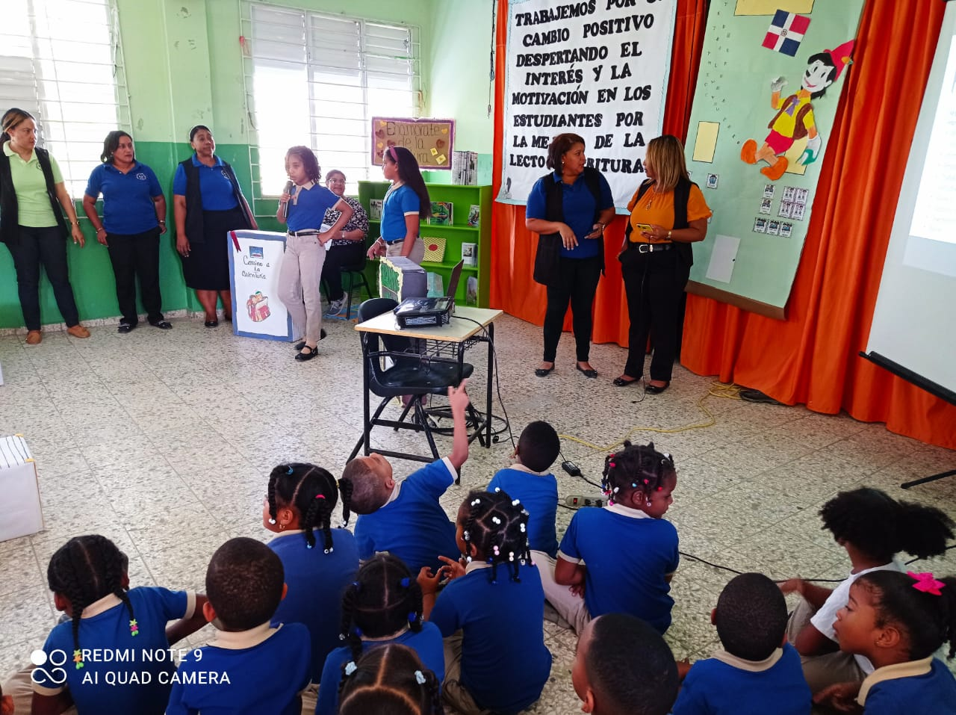
IMPACTO DE LOS RECURSOS INVERTIDOS:

Está comprobado que tener una escuela en buen estado y con los recursos necesarios es determinante para logar que los alumnos adquieran los aprendizajes esperados. Con los recursos recibidos el centro ha mejorado la calidad de la educación invirtiendo en los materiales gastables, de limpieza, inmobiliarios, reparaciones y mantenimiento de la planta física, para que la comunidad educativa pueda realizar sus labores en un espacio adecuado y así adquirir y evidenciar en los alumnos un aprendizaje significativo.
Con la llegada de la Descentralización escolar a nuestro centro educativo las condiciones han mejorado para los estudiantes, docentes y administrativos (comunidad educativa).

Los recursos financieros que llegan al centro educativo son manejados con autonomía, pero siguiendo los lineamientos establecidos para el manejo de los recursos transferidos a la junta de centro, partiendo de las necesidades prioritarias hasta suplirlas todas según la disponibilidad de recursos.

Impacto en la calidad de los aprendizajes en los estudiantes:
Los materiales gastables contribuyen a facilitar el proceso enseñanza aprendizaje de manera creativa, adquiriendo experiencia, mejorando la motivación y distintas habilidades en los estudiantes. Muestran más interés hacia el contenido que se está trabajando, se involucran en el trabajo, permitiéndole acercarse a diferente contexto, actores sociales, situaciones complejas donde se interrelacionan la diversidad, desigualdad y los conflictos sociales. Además de lograr un razonamiento lógico, pensamiento crítico y autocritico en la búsqueda de soluciones de manera oportuna, sean problemas ficticios o problemas de la vida real. Estudiantes más motivados e integrados a sus labores, con dominio de los contenidos según el grado, habilidades, destrezas, mejor disciplina en el aula y rendimiento académico, menor repitencia, deserción y sobreedad escolar, de manera que puedan continuar su educación secundaria exitosamente.
Con el impacto de las transferencias de fondo se ha logrado reducir la repitencia, la deserción, sobreedad escolar y ha contribuido a elevar la matricula y la permanencia escolar de los alumnos.

Impacto en la calidad en los docentes:
Disponer de materiales gastables, facilita la labor docente porque le permite explicar mejor los contenidos para que los conocimientos lleguen de una forma más clara y significativa a los estudiantes, apoyándose en recursos materiales, audiovisuales. Debido a que la memoria visual es fundamental en los procesos cognitivos de los niños, ayudando no solo a recordar letras y palabras, sino que suma al aprendizaje herramientas que relacionan información y contenidos relevantes para la vida diaria; dando como resultado un aprendizaje eficaz y eficiente.

Al reconocer la labor docente: se resalta la importancia del trabajo realizado a favor del aprendizaje de los niños en su desarrollo educativo, motivándolos a estar más dispuesto, a esforzarse continuamente en el desempeño de sus funciones y a dejar evidenciado que sus actitudes evolucionan cada día en la mejora de la calidad educativa en los estudiantes del centro.

Impacto en la administración:
En cuanto a la administración dirigida por el comité financiero de la junta de centro y el equipo de gestión, pueden tomar decisiones financieras adecuadas dando prioridad a las necesidades puntuales y más relevante del centro educativo:

Cabe destacar que el servicio educativo del centro ha mejorado significativamente con adquisición de quipos electrónicos: (regletas, extensiones, bebederos, abanicos, televisión, radio, bocinas, entre otros).
Recursos tecnológicos (impresora y proyector)
Mobiliarios: (estantes, archivos, Locke, escritorios y sillones y bandeja de escritorio).
Recursos didácticos: (globos terráqueos, pizarras móviles, reloj, rotafolios, mapas, ábaco, etc.)
Materiales para la limpieza:( escobas, suapes, detergentes, palitas, zafacones, escurridores, brillos de fregar, poncheras, cubetas y detergentes).
Utensilio para la cocina (estufa, tazas, vasos, platos, grecas, termos vajillas café)
Con la llegada de la Descentralización al centro trajo consigo mejoras significativas para todos, estudiantes más motivados e integrados a sus labores, con dominio de los contenidos según el grado, habilidades, destrezas, mejor disciplina en el aula y rendimiento académico, menor repitencia, deserción y sobreedad escolar, maestros dispuestos, motivados y empoderados; personal de apoyo entusiasta y con mejor rendimiento en el desempeño de sus funciones.

Sin embargo, antes de aprobar la Descentralización, las labores generales del centro se realizaban de manera muy precaria, debido a que el Distrito Educativo 15-01, era que suplía escasamente los recursos materiales, didácticos, etc. Por otra parte, era necesario organizar actividades económicas que involucrara la comunidad educativa con la finalidad de obtener recursos para cubrir las necesidades tales como: (día de colores, rifas, colecta, excursiones, kermes y aportes económicos de las maestras), a diferencia de otros centros que eran apadrinados por algunas instituciones de la demarcación. La escuela no contaba con los recursos necesarios para brindarles a los estudiantes una educacion de calidad y por lo tanto la deserción escolar y la sobreedad se reflejaban de manera clara.

Los materiales didácticos facilitan la enseñanza- aprendizaje y despierta el interés de los estudiantes. Una escuela sin los materiales didácticos requeridos es una de las principales causas de desmotivación, falta de interés y deserción escolar que presentan los niños frente al rendimiento académico. Un espacio bien ambientado y una clase con recursos didácticos crea motivación e interés hacia el contenido que el maestro este trabajando.

Ahora la escuela está debidamente equipada, con materiales gastables que enriquecen los contenidos y las actividades didácticas, además de recursos tecnológicos que son del interés de nuestros estudiantes y personal empoderado.

En la actualidad los recursos llegan de manera directa a través de una cuenta corriente creada en el banco para tales fines, la cual es manejada por un comité financiero integrado por:
Directora (presidenta)
Representante Sociedad Civil (secretario)
Representante Sociedad de Padres, Madres, Tutores y amigos de la Escuela (tesorero)

La gestión realizada en nuestro centro educativo desde la llegada de la Descentralización está enfocada en lograr un mayor rendimiento académico en los estudiantes, brindar una oferta académica de acuerdo con las necesidades de la población estudiantil. Como toda gestión debe evaluar sus logros para fortalecer las debilidades y continuar con la mejora de la calidad, este centro educativo exhibe la evaluación como un principio.

LECCIONES APRENDIDAS
Cosas que se han hecho bien:
- Buen manejo de los fondos recibidos con ética y transparencia.
- Participación de las familias, la comunidad y maestros en el monitoreo del manejo de los fondos.
- Aulas bien ambientadas y equipadas.
- Financiamiento de proyectos de aulas.
- Almacenamiento y distribución de materiales de manera oportuna.
- Compras de acuerdo con las necesidades prioritarias de cada aula y el centro.
- Socializar con los maestros sus necesidades.

Cosas que (deben mejorar) se han hecho mal
- Selección de proveedores con materiales de baja calidad.
- Limitación en la entrega de los recursos.
- La entrega de los fondos de manera oportuna
La gestión ha realizado cambios necesarios para lograr que las necesidades evidenciadas sean trabajadas para mejorarla.

Las prácticas pedagógicas que se desarrollan en el centro educativo han contribuido al progreso continúo de la calidad educativa ejemplo:
- Realizar pruebas diagnósticas.
- Propiciar un aprendizaje basado en proyectos
- Proyecto del nivel inicial
- Desarrollar comunidades de aprendizaje
- Aprendizaje basado en juegos.
- Uso de herramientas y recursos educativos tecnológicos.
- Aula de apoyo
- Presentación y exposición en la ferias científicas y culturales
- Grupos pedagógicos
- Talleres optativos
- Evaluar sistemáticamente los contenidos trabajados para evidenciar los aprendizajes alcanzados

Todas las prácticas educativas mencionadas son fundamentales para que los estudiantes vayan desarrollando un conjunto de habilidades y destrezas que les permitan encarar diversos desafíos, pero cada una conlleva un gasto de materiales, recursos didácticos y tecnológicos para su desarrollo.

Desde aprender a contar, leer, desarrollar habilidades de motricidad fina y saber canalizar sus emociones, así como comunicarse de una manera efectiva, cada uno de estos aspectos repercute en nuestra comunidad educativa de una manera positiva. La Descentralización no solo ha contribuido al progreso de la educacion, sino que también se ve reflejada en la mejora de la comunidad, con niños preparados para enfrentar los retos que se presentan en su vida diaria.

Cabe resaltar que la Descentralización conlleva sus riesgos, ya que hay familia que se han desligado totalmente de su responsabilidad como padres, entendiendo que la escuela es quien debe de suministrar a sus hijos todos los materiales y recursos que el niño necesita.
El equipo de gestión del centro ha tenido que realizar comunidad de aprendizaje, reuniones y charlas sobre los valores y la responsabilidad que debe tener cada padre, madre o tutor, para hacerles entender que el estado está contribuyendo con la educacion de sus hijos, pero hay responsabilidades que son de las familias y así les enseñan a sus hijos a ser responsables.

La administración de recursos públicos conlleva una gran responsabilidad, donde la integridad y la transparencia debe destacarse. La Descentralización escolar, apunta a la creación de un sistema más participativo, ágil y eficaz para obtener una mayor calidad educativa, eficiencia en la gestión y en la calidad de los servicios educativos del centro.

Las partidas presupuestarias recibidas por las juntas de centros educativos serán invertidas de la siguiente manera:

a) 40% objeto de gasto 02 (servicios no personales): se refiere a servicios de internet y televisión por cable, impresión y encuadernación, fotocopias, viáticos dentro del país, pasajes, fletes, peaje, obras menores, comisiones y gastos bancarios, servicios funerarios y gastos conexos

b) 40% objeto de gasto 03 (materiales y suministro): se refiere a alimentos y bebidas para personas, papel de escritorio, combustibles y lubricantes, productos farmacéuticos y conexos, llantas y neumáticos, productos de cemento y asbesto, minerales (arena y grava), material de limpieza, útiles de escritorio, oficina enseñanza, útiles de deporte y recreativos, útiles de cocina y comedor, productos eléctricos y afines, materiales y útiles relacionados con informática.

c) 20% objeto de gasto 06 (activos no financieros): se refiere a equipos de informática, equipos y muebles de oficina.

Los equipos financieros de las juntas de centros descentralizadas escolar, no pueden darse el lujo de usar los recursos para gastos personales sino explícitamente para gastos de las instituciones destinadas.

PROYECCIONES:
El Ministerio de Educacion de la República Dominicana tiene como objetivo la Descentralización escolar para mantener un proceso de empoderamiento democrático, creando un acercamiento entre la escuela y la sociedad, con el fin de rescatar los valores y propiciar el fortalecimiento de la identidad nacional. Ya que la Descentralización tiene como finalidad el desarrollo integral, armónico y sostenible.

Haciendo una mirada hacia donde debería ir la Descentralización los próximo 20 años este centro se visualiza proporcionando mejores oportunidades a los estudiantes, para reducir la repitencia, la sobreedad y la deserción escolar, contando con la infraestructura requerida para dar un excelente servicio (cancha, comedor, aulas de inicial, salón de maestros, laboratorio de ciencia equipado, espacio para biblioteca, salón para música, área recreativa etc.) Cabe señalar que la infraestructura de una escuela es un factor importante para el rendimiento escolar porque cumple un rol motivacional y funcional; es decir, favorece una mejor actitud y facilita el proceso de enseñanza – aprendizaje en los estudiantes.
También se entiende que hay acciones que se alcanzaran a largo plazo con la Descentralización escolar:

- La implementación de programas de formación optativa para prevenir el abandono escolar temprano en los alumnos .
- Aplicar programas de salud o nutrición dirigido por el centro educativo.
- Contar con un transporte escolar (Mejoraría la inasistencia de los alumnos que viven lejos y se le dificulta el trasporte)
- Escoger y nombrar el personal del centro, de acuerdo con lo establecido en Ley General de Educación 66 ’97 y el reglamento del centro.

Según María Montessori El descubrimiento del niño (1950) “Lograr que los alumnos sean sus propios maestros. Es decir, respetar sus procesos de aprendizaje y confiar en sus grandes capacidades, proporcionándoles seguimiento de los docentes, mejor ambiente en las aulas y en todos los espacios del centro”.
Propiciar espacios donde los educandos puedan interactuar libremente con el ambiente a elección de ellos. Esto promoverá la concentración, el desarrollo de las buenas convivencias, el compromiso y la exploración.
Desarrollar proyectos para aumentar la motivación y deseo de aprender de los alumnos.
Fomentar programas internos para la integración de los padres y la comunidad educativa con el objetivo de reforzar el aprendizaje significativo.
Todas estas acciones se lograrán gestionando un aumento del presupuesto al centro educativo; gestionar las áreas que hacen falta para favorecer el aprendizaje, los maestros de áreas (inglés, Formación Humana Integral y Religiosa, Artísticas y los talleristas). Continuar con una gestión de transparecía de los fondos recibidos e invertirlo en las necesidades evidentes que favorezcan la enseñanza eficaz en los estudiantes.
Cuando se ejecuten todas estas acciones se alcanzarán mejores resultados en los aprendizajes esperados, logrando un mejor aprovechamiento del tiempo y los recursos en el aula, para que nuestros egresados salgan preparados para insertarse al nivel secundario. El aprendizaje significativo requerirá del compromiso de toda la comunidad educativa; de esta manera se puede cumplir con las metas y objetivos propuestos como institución educativa.

CITAS Y REFERENCIAS BIBLIOGRAFIA
A. LÓPEZ-CASTILLO, EN torno a la carta de derechos fundame REP, nº 113, 2001, páginas 43 y siguientes.
A. WEBER, La carta de los derechos fundamentales de la Unión Europea, REDC, nº 64, 2002, páginas 79 y siguientes.
Registros de grados
Libro financiero de la junta de centro
T. FREIXES, Derechos fundamentales en la Unión Europea: evolución y prospectiva: la construcción de un espacio jurídico europeo de los derechos fundamentales, ReDCE, nº 4, 2005, páginas 43 y siguientes.
H. FALCAO MARTINS, Administración Pública gerencial y burocracia: la persistencia entre política y administración, Revista del CLAD, nº 9, 1997, páginas 1 y siguientes.
B. TOMÁS MALLÉN, El derecho fundamental a una buena Administración, INAP, Madrid, 2004. R. ALONSO GARCIA, La carta de derechos fundamentales de la Unión Europea, Gaceta Jurídica de la Unión Europea y de la competencia, nº 209, 2000, páginas 3 y siguientes
1. Habermas J. Teoría de la acción comunicativa. Racionalidad de la acción y racionalización social. Madrid: Tauros; 1992. p. 126-130, 136-137.
2. Ruiz García MA. Filosofía del diálogo: dimensión ética y política del arte de la conversación [Tesis de grado]. Medellín: Universidad de Antioquia; 2000. p. 221.
(1) Matías, Domingo Estado de Situación de la Descentralización Municipalizada en República Dominicana 1996-2012, Primera Edición, págs. 31-32, Santo Domingo de Guzmán, Febrero 2013
(2) Carrión, Fernando: Ensayo Interrogatorio a la Descentralización Latinoamericana: 25 años después. Primera Edición: Abril 2008, Santo Domingo, Rep. Dom.
(3) Dennis Rondinelli, “Analyzing Decentralization Policies in Developing Countries: A Political Economy Framework”, Development and Change, Vol. 20 (1989)
(4) Ziccardi, Alicia. “Descentralización, Capacidades Locales y Participación”. Conferencia presentada en el Seminario Internacional “construyendo la democracia desde abajo: Descentralización, iniciativas locales y ciudadanía” organizado por el Woodrow Wilson Center for Scholars, Fundación Interamericana y FLACSO , Guatemala, 2005.
(5) Millan, Tomas Austin: Descentralización y Regionalización en la actualidad, Mimeo, 1991, Santiago de chile.
(6) La Descentralización y la Democracia Local en el mundo, resumen ejecutivo, primer informe global ,Ciudades y Gobiernos Locales Unidos, 2007.
(7) Tocqueville, Alexis de (1835). De la democratice en Amérique. Gallimard (Paris), 1960.
(8) Finot, Iván, Descentralización en América Latina: teoría y práctica, Publicación de las Naciones Unidas, LC/L.1521-P, LC/IP/L. 188 ISBN 92-1-321823-0, Copyright © Naciones Unidas, mayo de 2001, N° de venta: S.01.II.G.64, Impreso en Naciones Unidas, Santiago de Chile
(10) Jiménez, Juan Pablo DESCENTRALIZACIÓN FISCAL EN AMÉRICA LATINA: OPORTUNIDADES Y TENTACIONES División de Desarrollo Económico CEPAL, II Curso Internacional “Políticas Macroeconómicas y Finanzas Públicas” Santiago de Chile noviembre 2006
(11) La Descentralización y la Democracia Local en el mundo, resumen ejecutivo, primer informe global, Ciudades y Gobiernos Locales Unidos, 2007.
(12)El Gobierno Local en la República Dominicana http://www.opd.org.do/index.php?option=com_content&view=article&id=72&Itemid=71#_ftn1
(13) (Bono, Pedro Francisco: ensayos socio- históricos: actuación pública pagina 266. biblioteca de clásicos dominicanos, Distribuidora Corripio, edición no. 1, Santo Domingo, República Dominicana.
(14) Foro sobre Desarrollo Humano, Descentralización y poder local en el desarrollo humano, El proceso de Descentralización dominicano, ¿crea ciudadanía o fomenta el clientelismo y el caciquismo? Programa de las Naciones Unidas para el Desarrollo (PNUD) Todos los derechos reservados Santo Domingo, República Dominicana
Banco Mundial. (2022). The State of Global Poverty: 2022 Update.
Unesco, Unicef y Banco Mundial. (2022). De la recuperación del aprendizaje a la transformación de la educación
INSTRUCTIVO PARA EL MANEJO DE FONDOS TRANSFERIDOS A LAS JUNTAS REGIONALES, DE DISTRITO Y DE CENTRO EDUCATIVO
EL DERECHO FUNDAMENTAL A LA BUENA ADMINISTRACION Y CENTRALIDAD DEL CIUDADANO EN EL DERECHO ADMINISTRATIVO Periódico El Nacional( diciembre 4, 2012)
DESCENTRALIZACION EDUCATIVA y autonomía escolar en la gestión educativa dominicana: c *Desafío Posible? Elaborado por: Alexandra San te1 i ses €GG F’;i Secretaría J-, u 1 1 1 0 Oficina Santo Domingo dc
Descentralización educativa y autonomía escolar en la gestión educativa dominicana: ¿desafío posible?
Colectividad autor:
UNESCO Office Santo Domingo [91], Dominican Republic. Secretaría de Estado de Educación, Facultad Latinoamericana de Ciencias Sociales
Persona autor: Santelices, Alexandra [1] Recopilación: 29 p. Idioma: español Año de publicación: 2003 Tipo de documento: documento de programa o de reunió unesco.org https://unesdoc.unesco.org › ark

ANEXOS
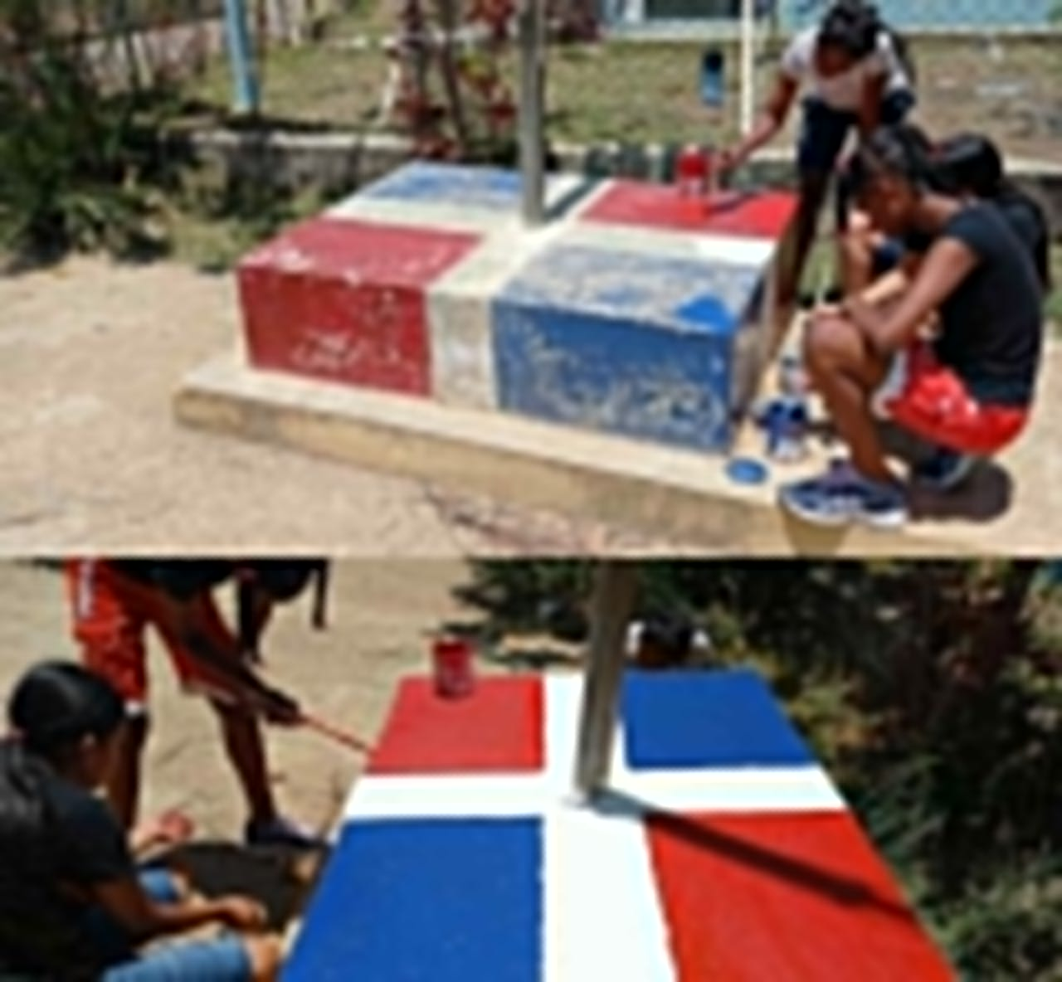

Alumnos colaboran con el embellecimiento de la escuela.
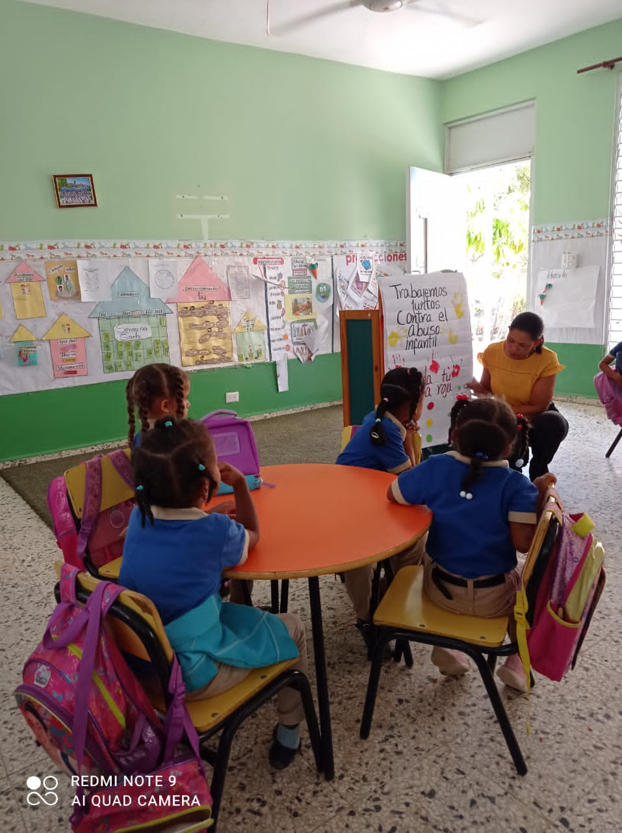

Apoyo a los aprendizajes por el departamento de orientación.

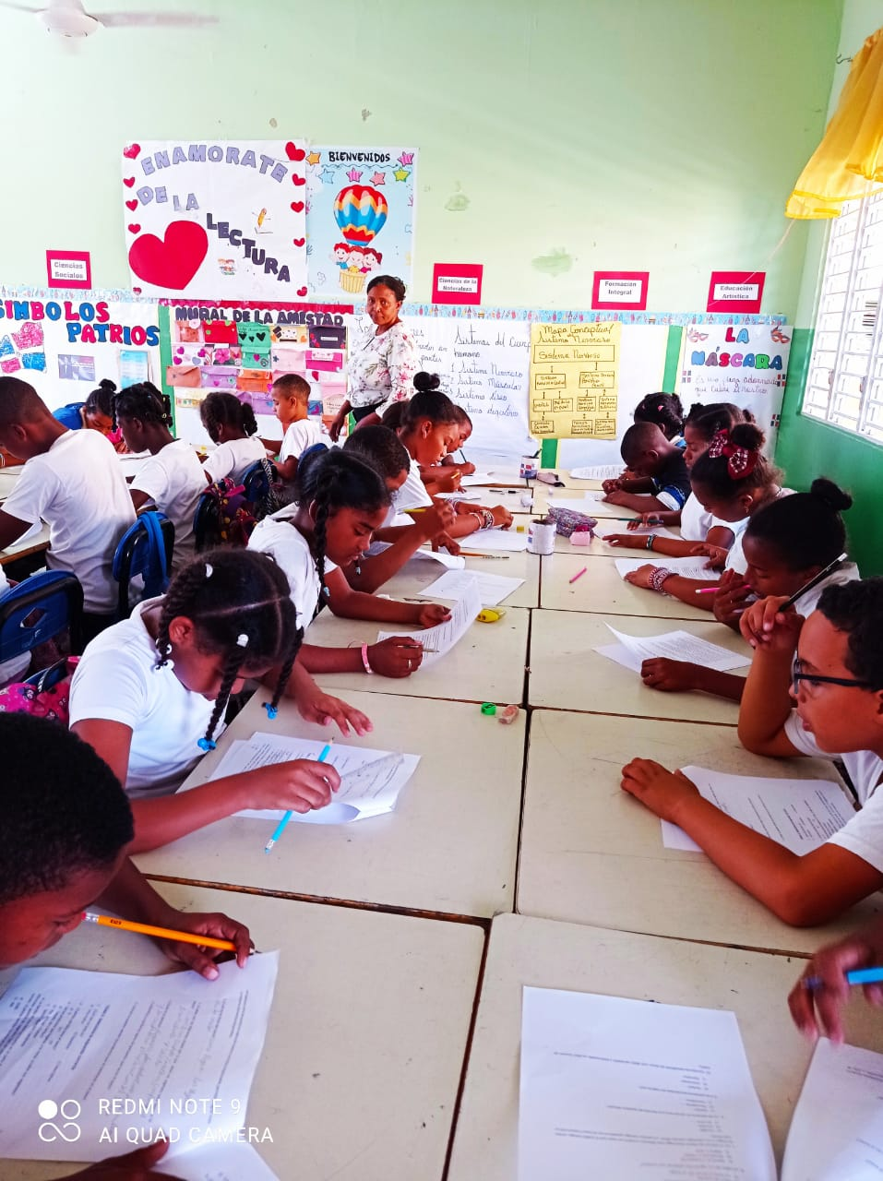

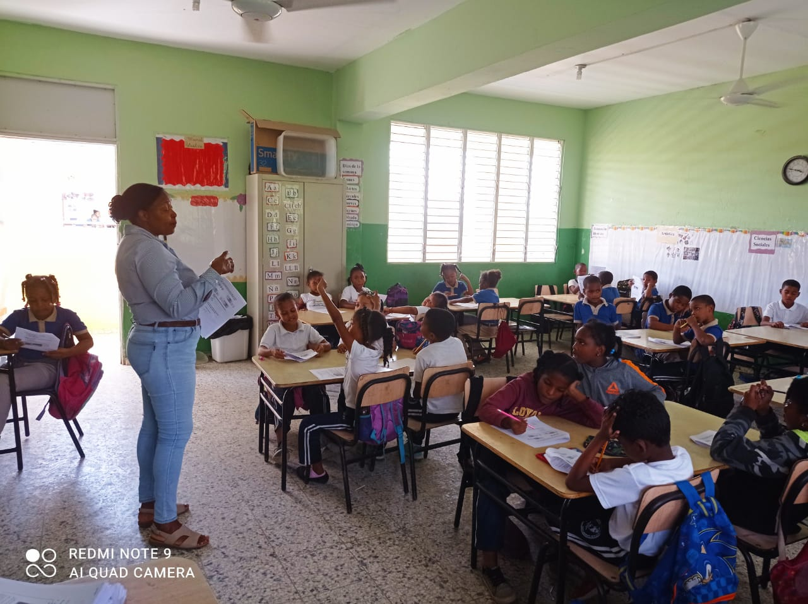

Seguimiento al aprendizaje de los alumnos.

Directiva de padres dan seguimiento al terreno donado por el CEA para ampliación del centro.
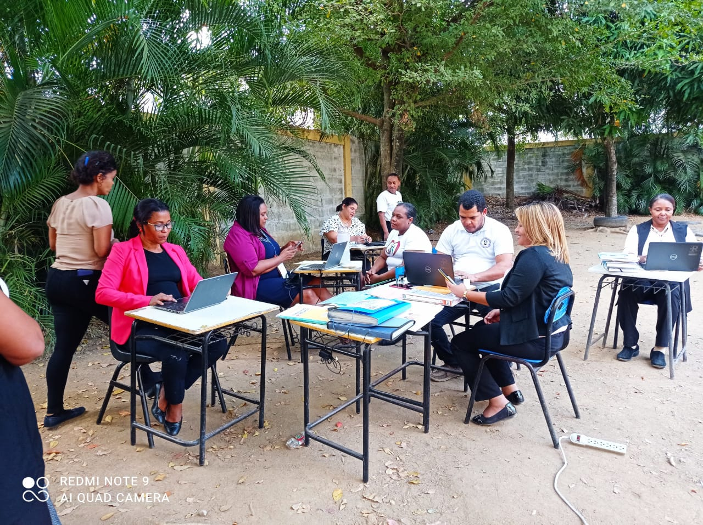

Auditoria del personal del centro.

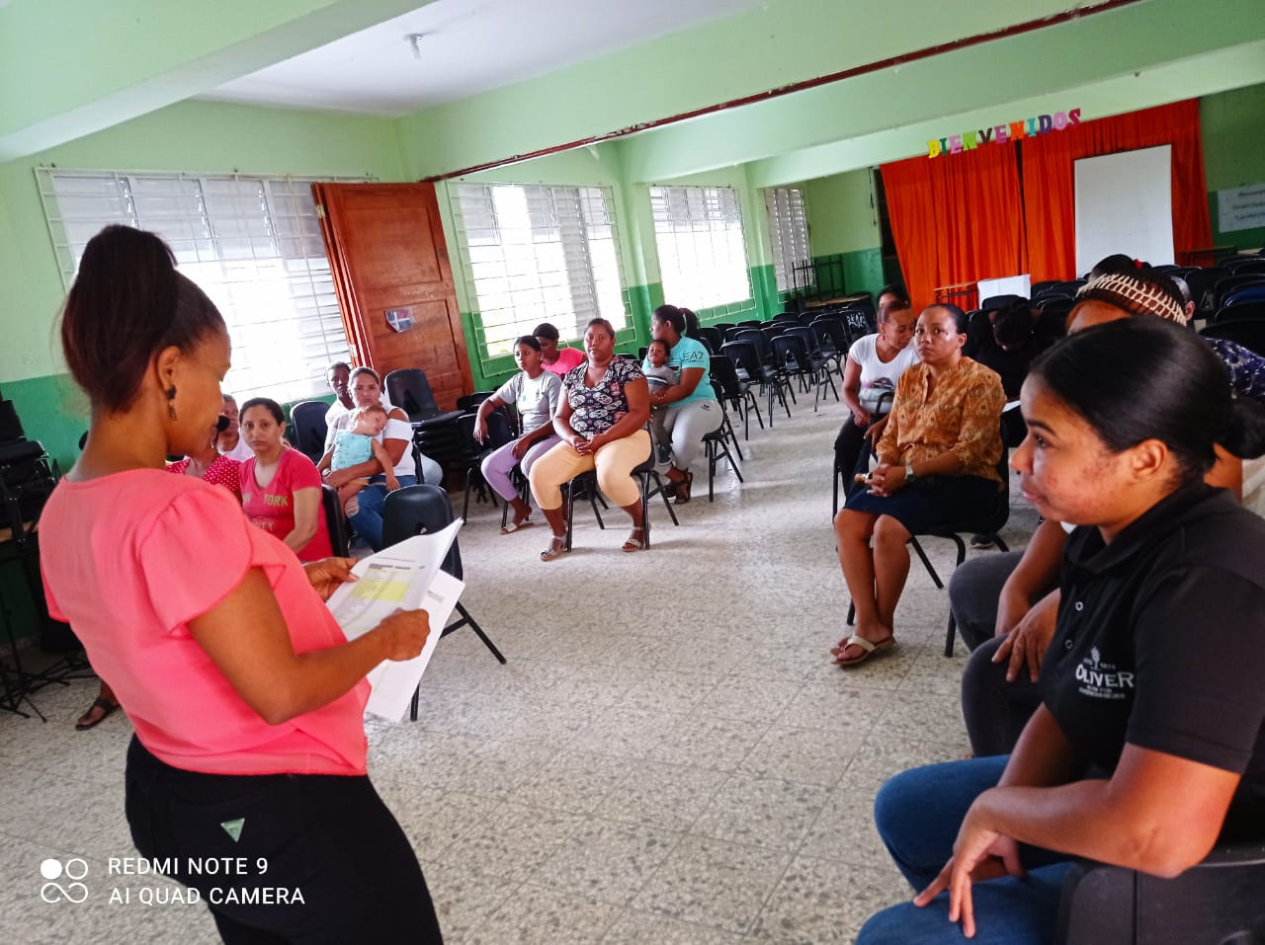

Departamento de orientación desarrolla actividad de la escuela de padres.
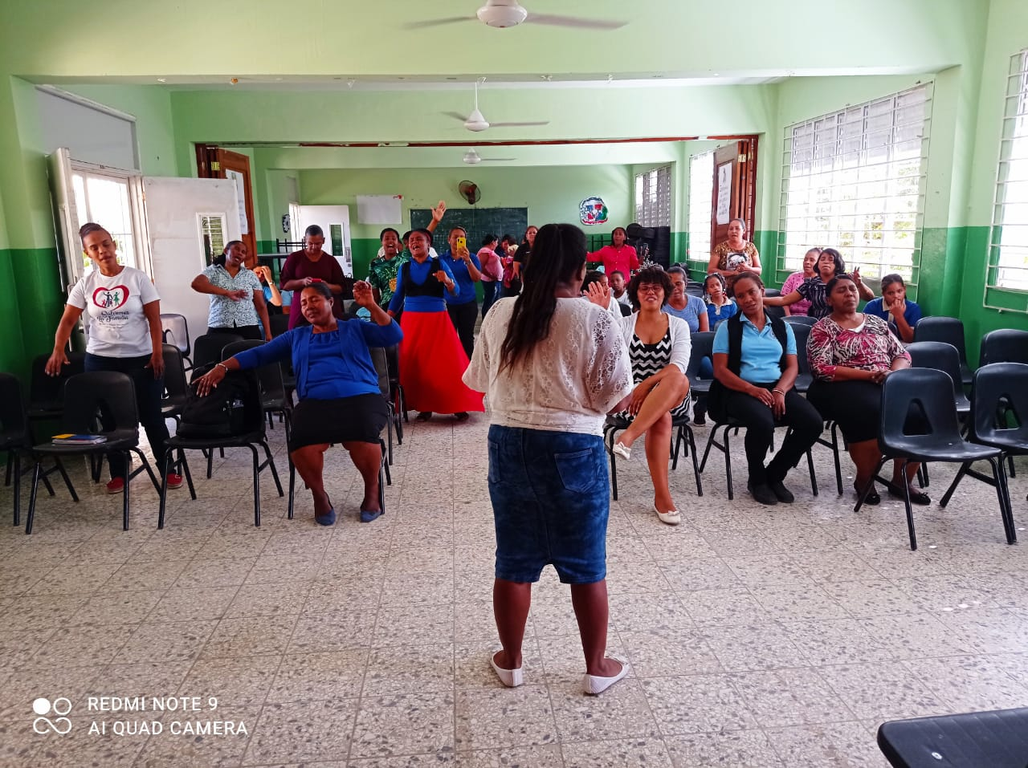

Reflexión de padres y docentes en Semana Santa.

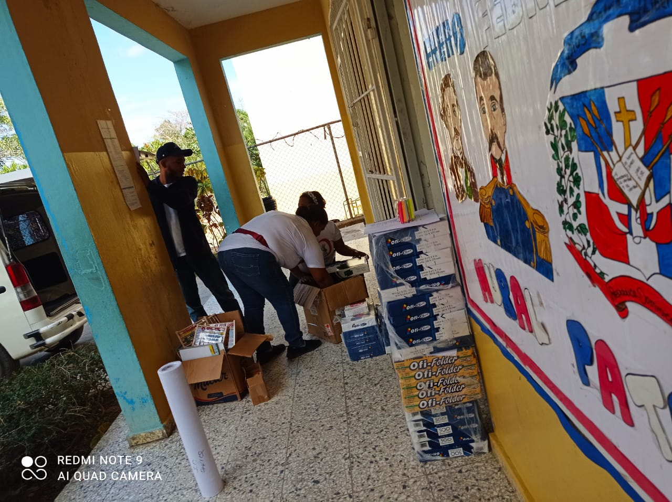

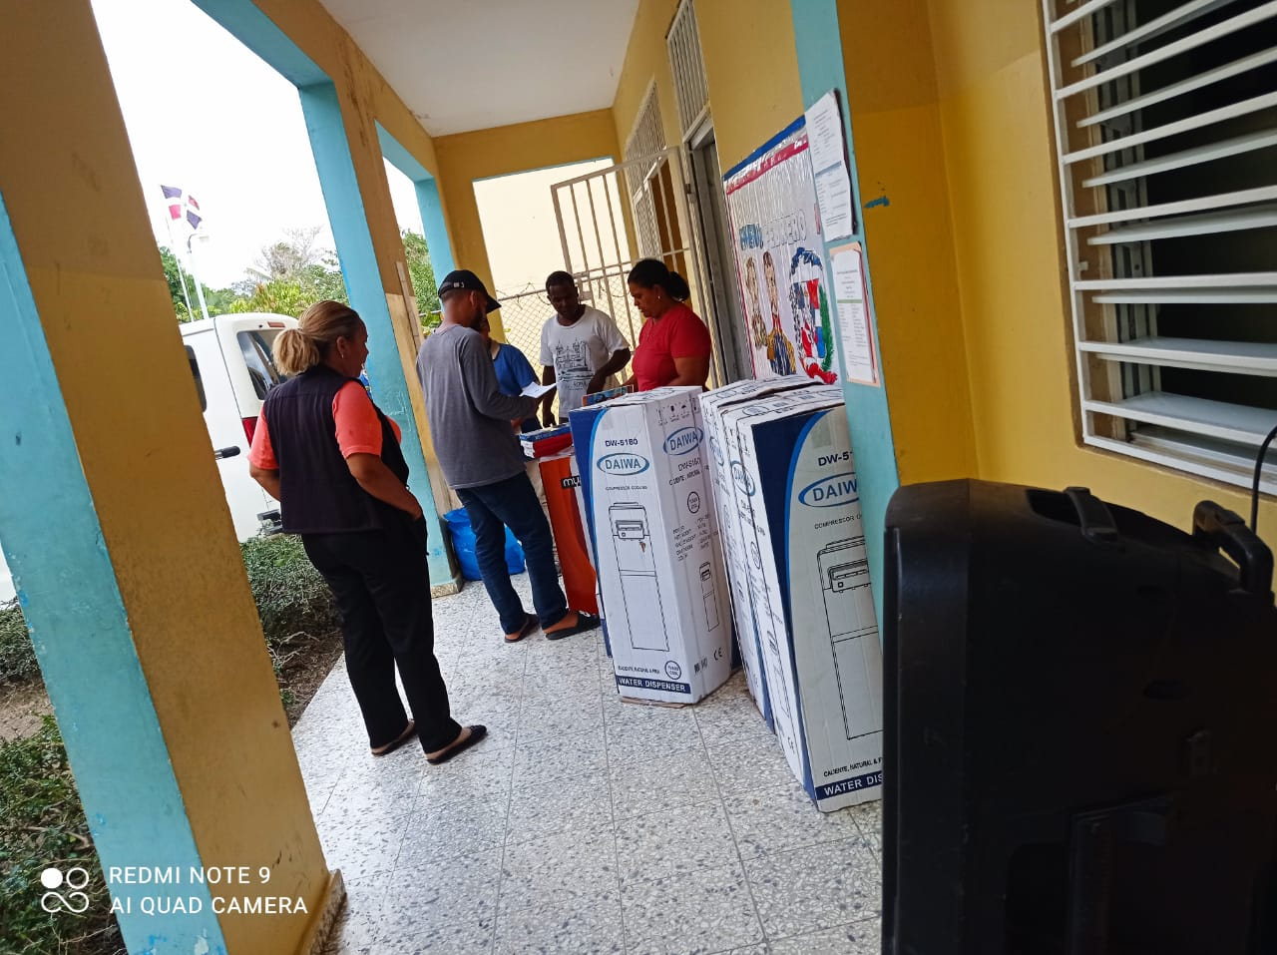

Compra de equipos y materiales con transferencia de fondo de la junta de centro.

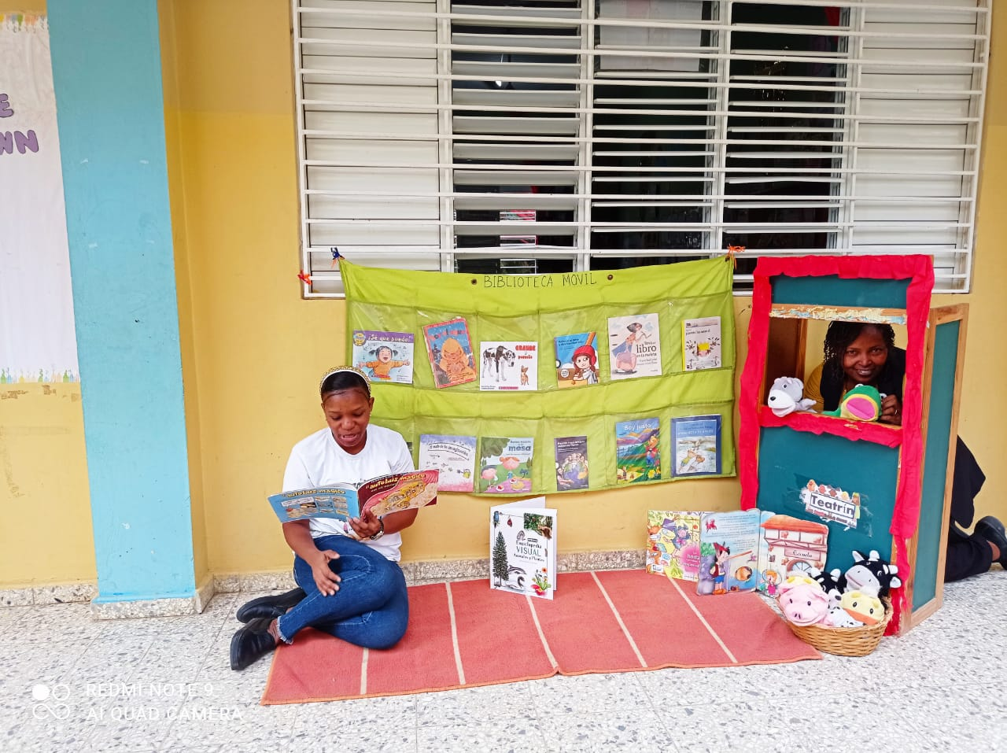

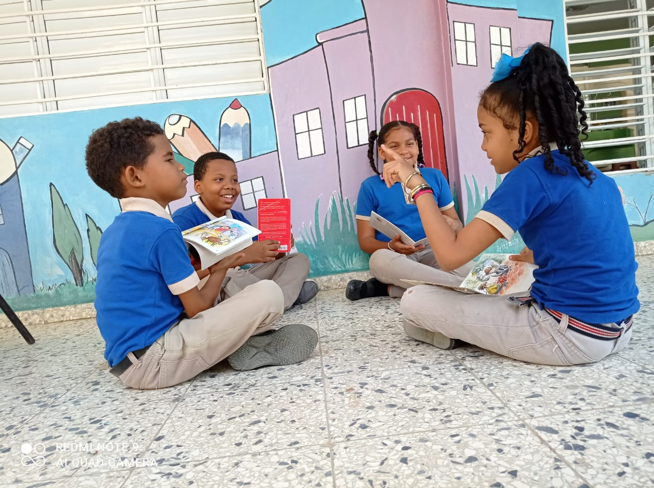

Alumnos socializan lectura de cuentos infantiles.

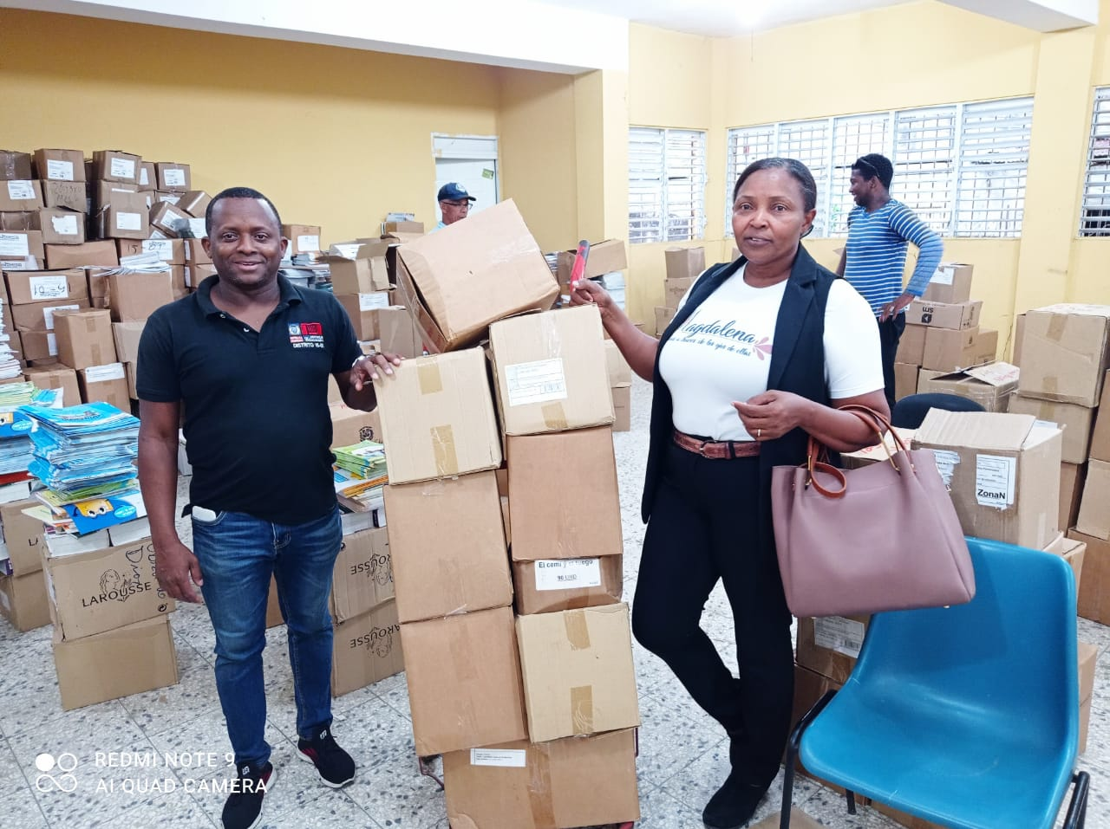

Gestión de recursos y materiales entregado por el Distrito Educativo 15-01.

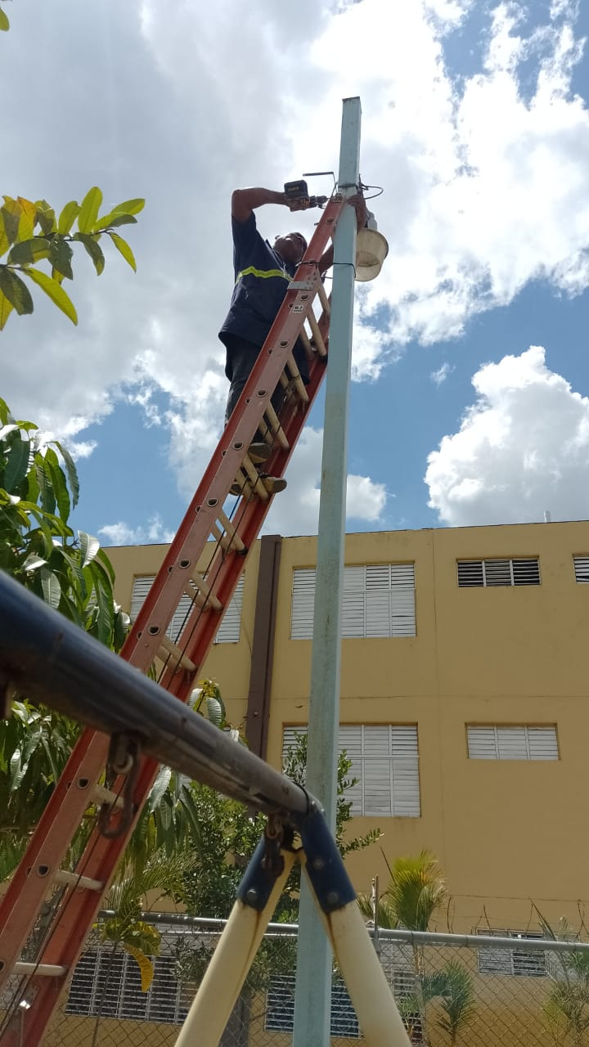

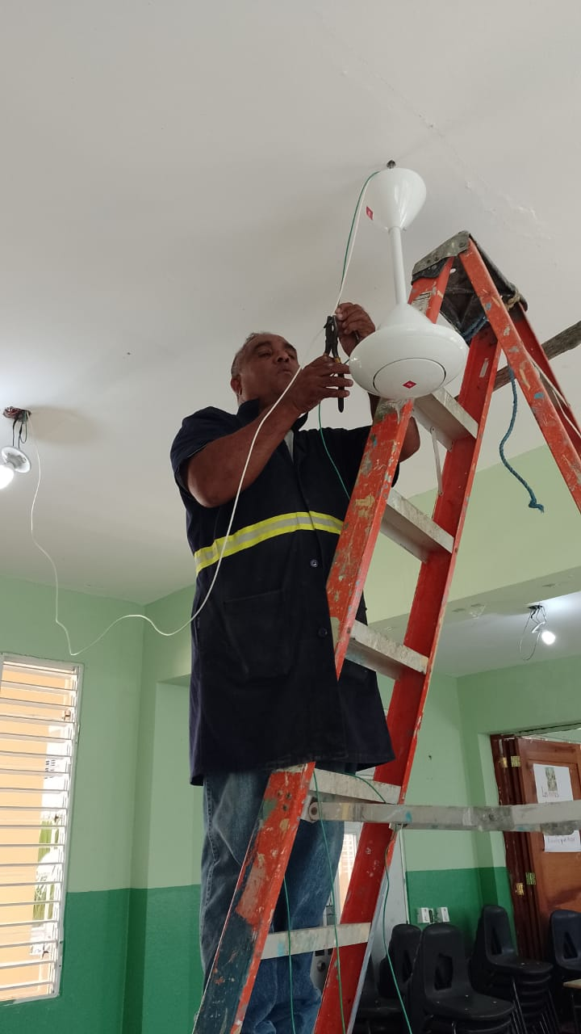

Mantenimiento e instalación de equipos electrónicos.

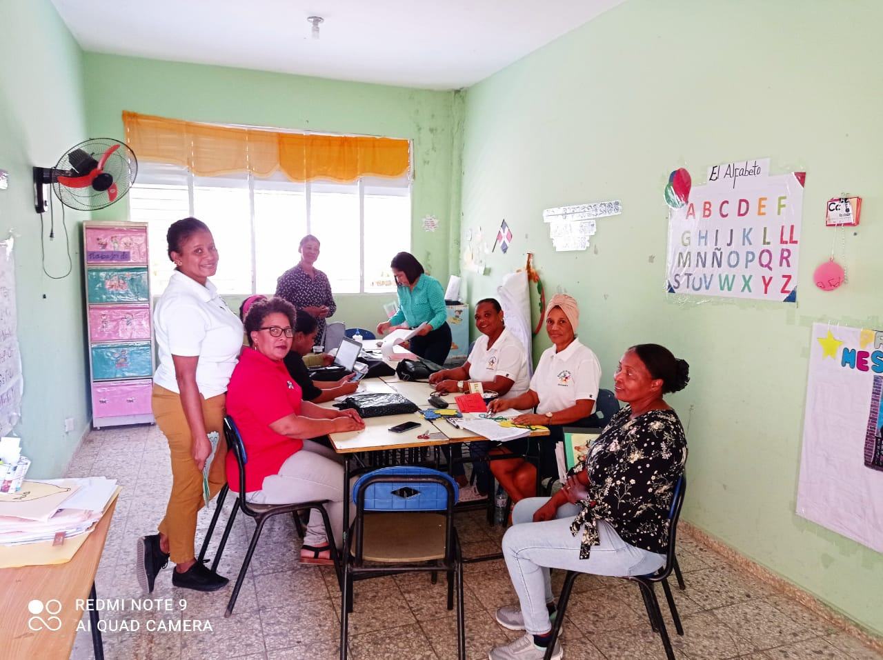

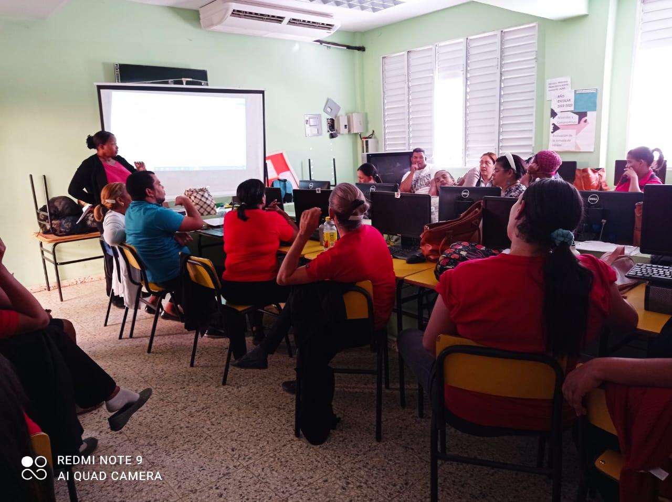
Reunión con personal de espacio de apoyo.

Elaboración de planes y proyectos del centro educativo.

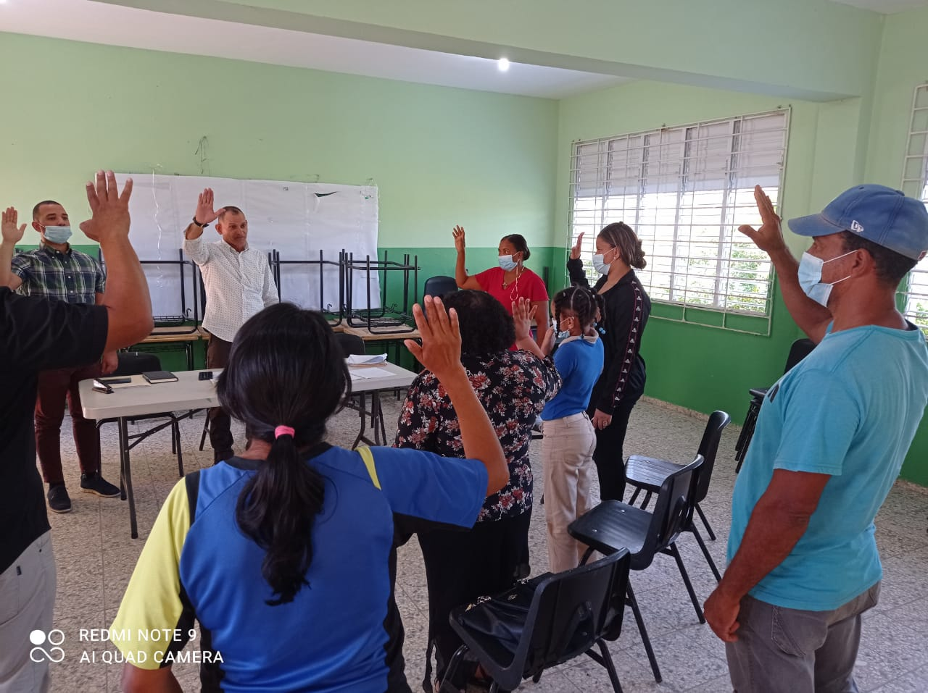

Juramentación de Junta de Centro.
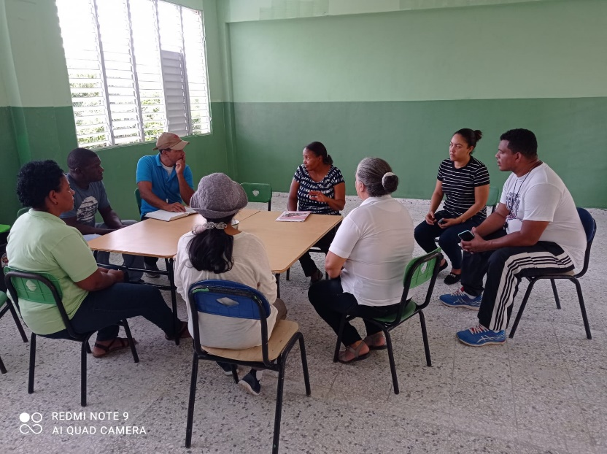

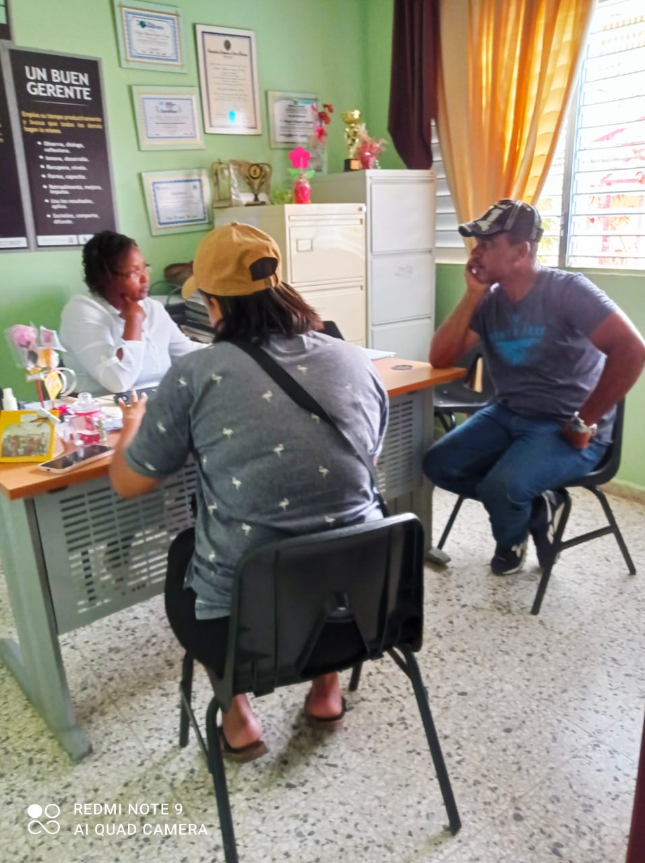

Integrantes de la junta de centro socializando y priorizando las necesidades.

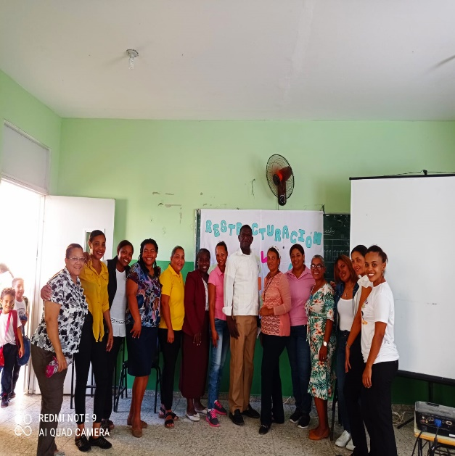
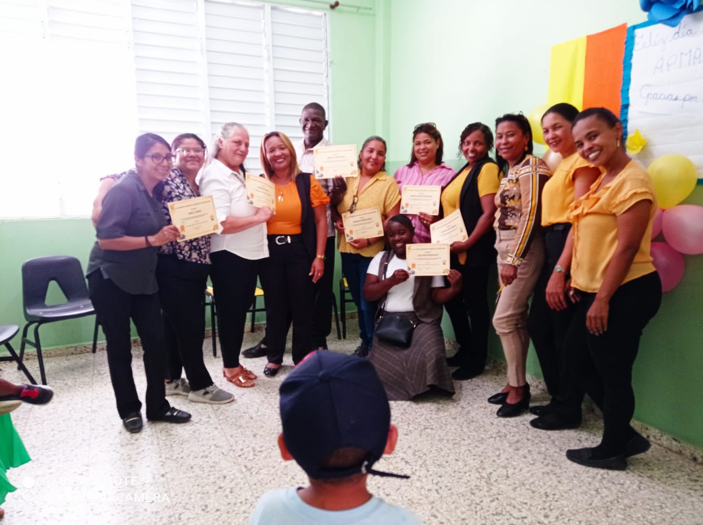

Reconocimiento a directiva de sociedad de padres.

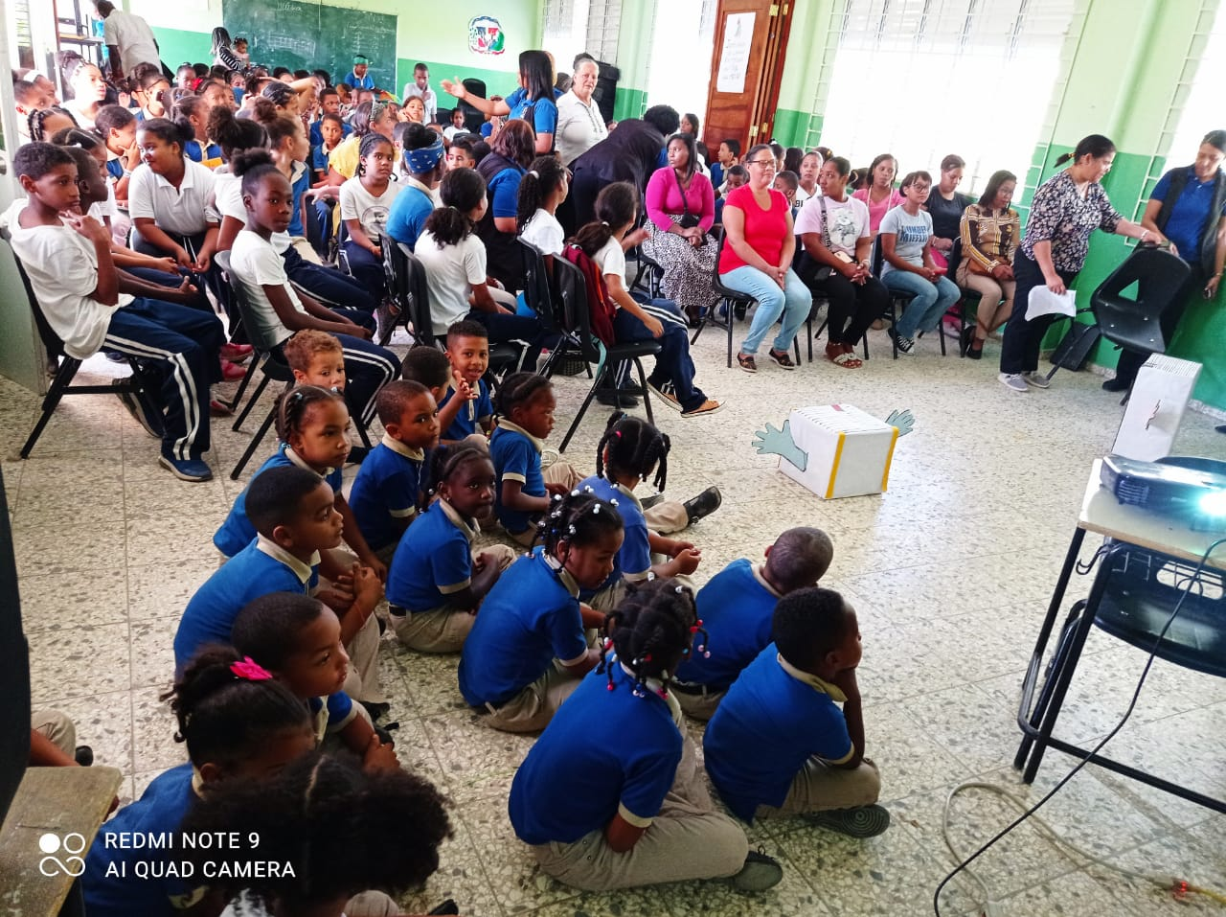

Lanzamiento del Proyecto Participativo de Aula.
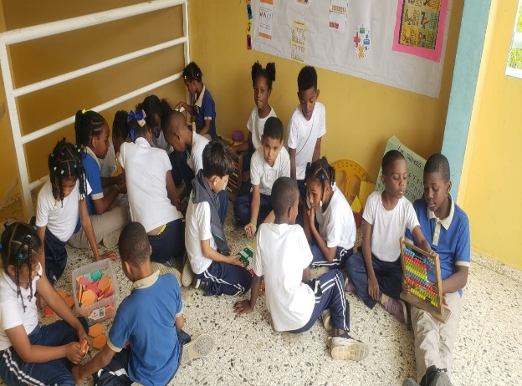

Dia Internacional de la Matemática

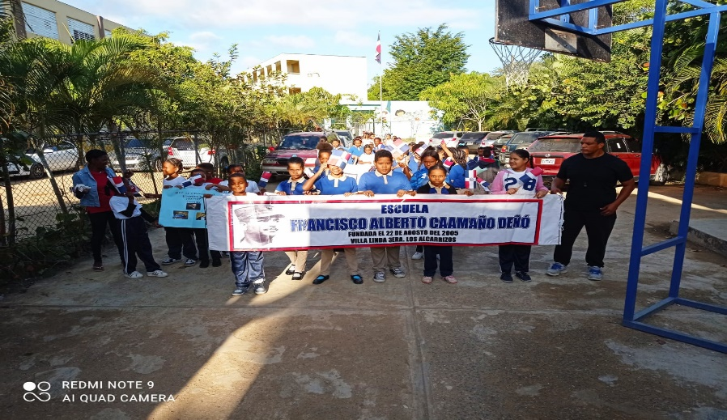

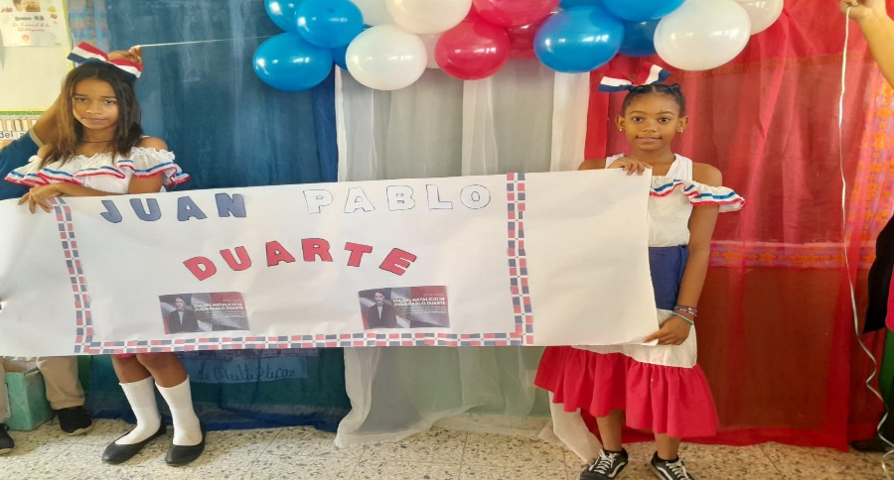

Celebración de las fechas patrias .

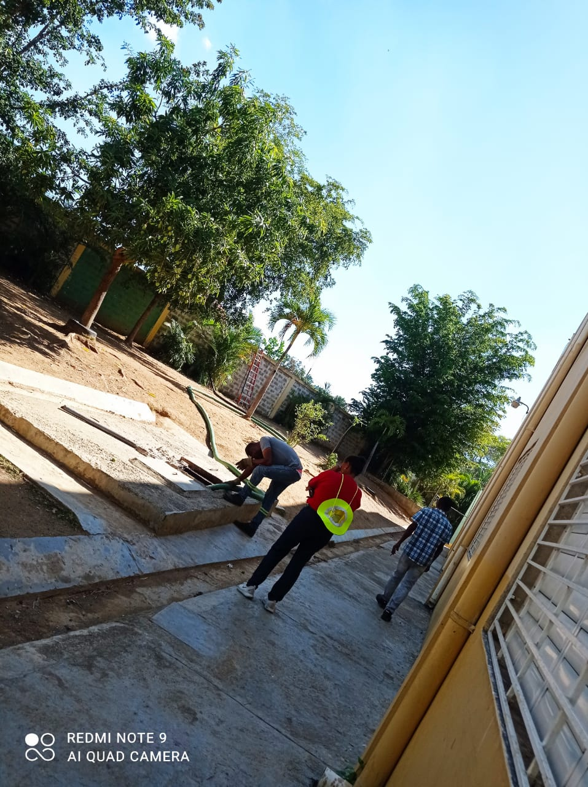
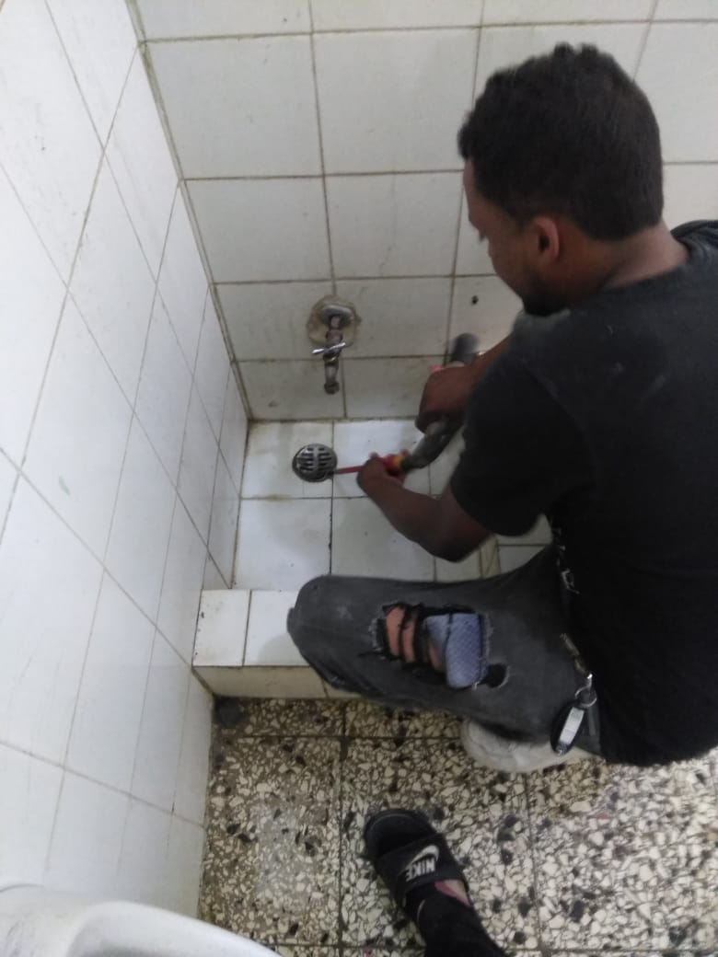
Limpieza de séptico

Mantenimiento de las instalaciones sanitarias.

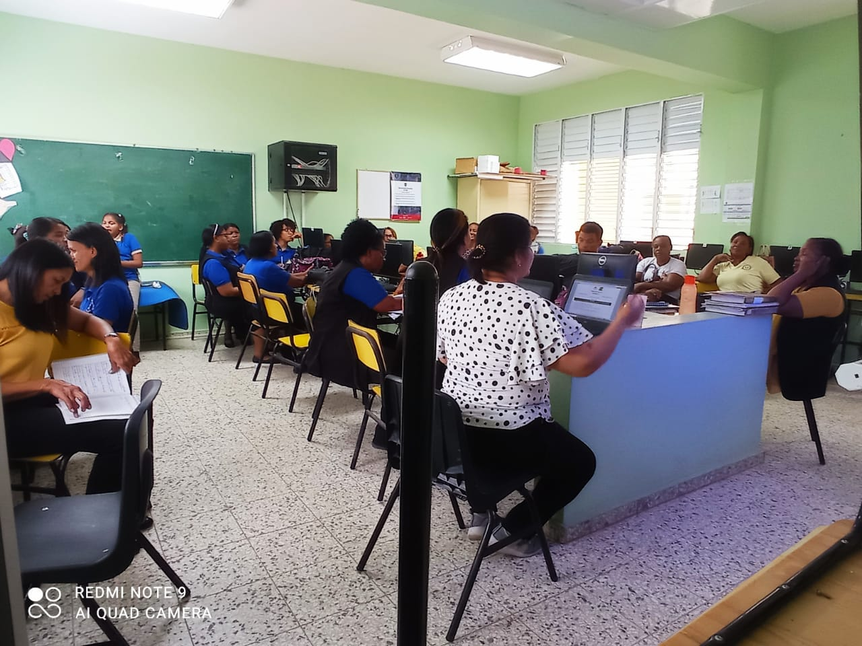

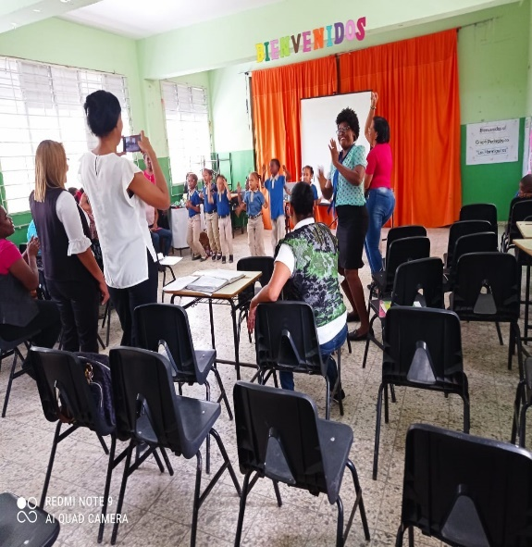
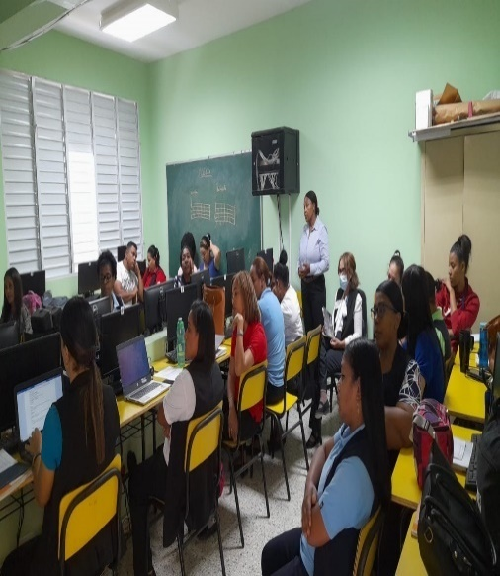

Grupos Pedagógicos

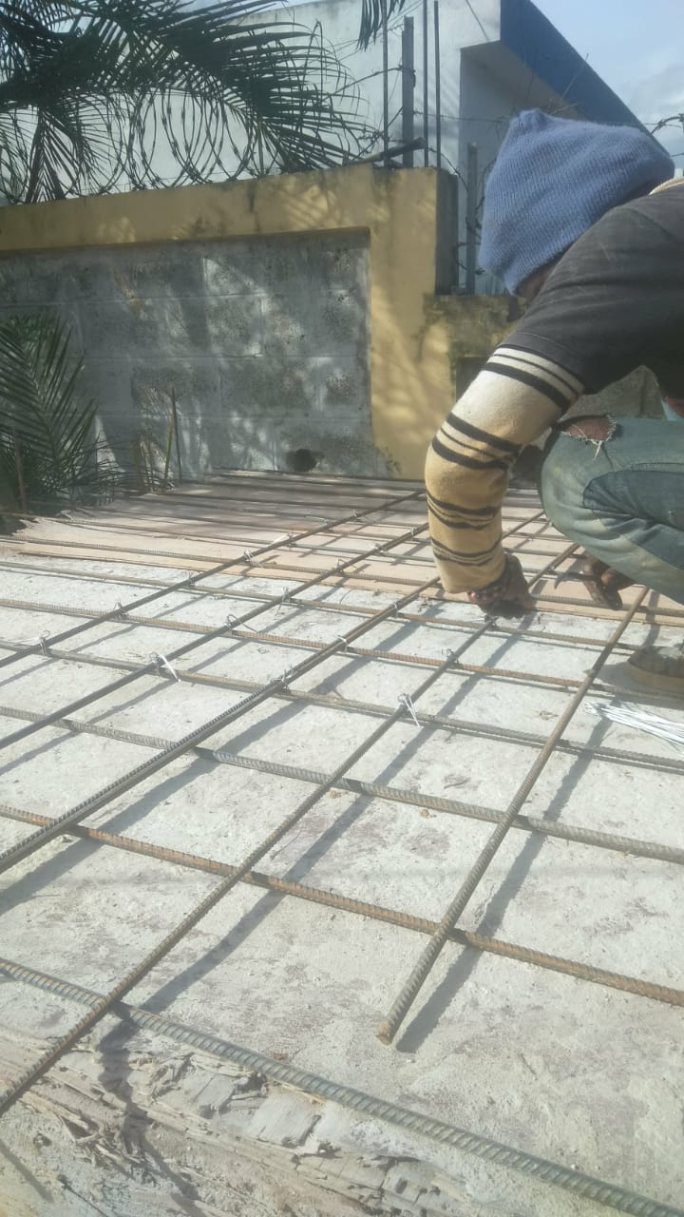
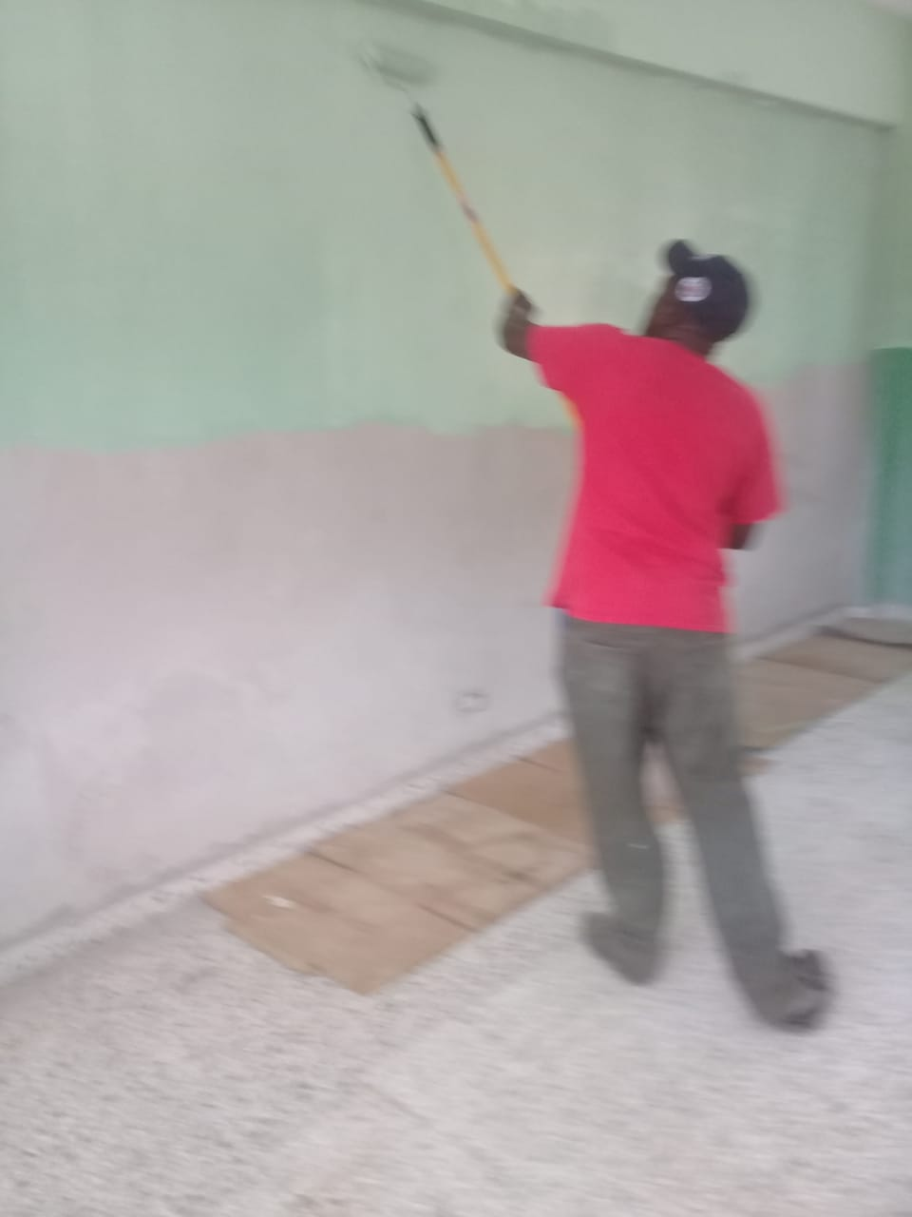

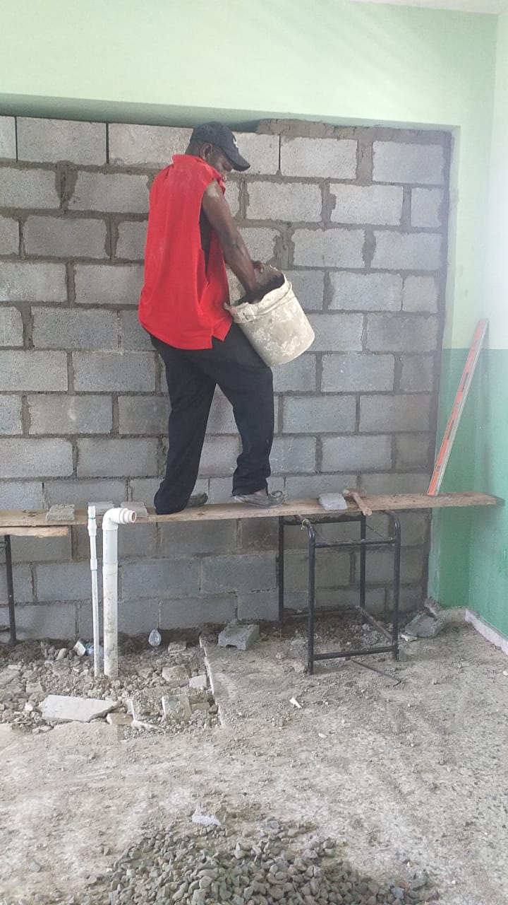

Reparaciones de obras menores.

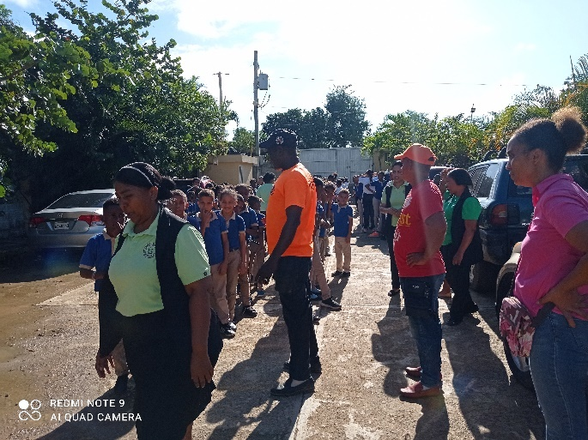
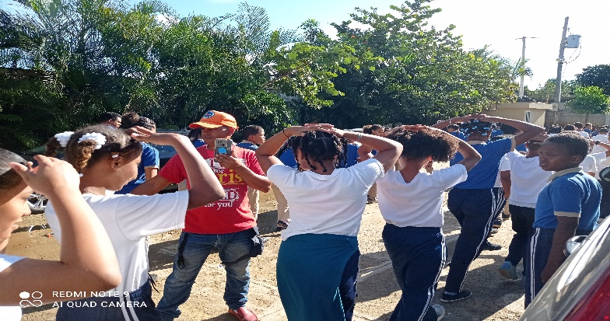
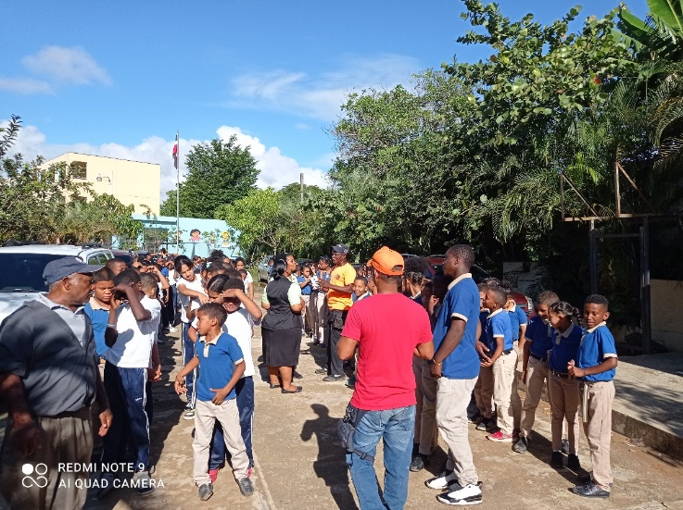

Simulacro de terremoto.

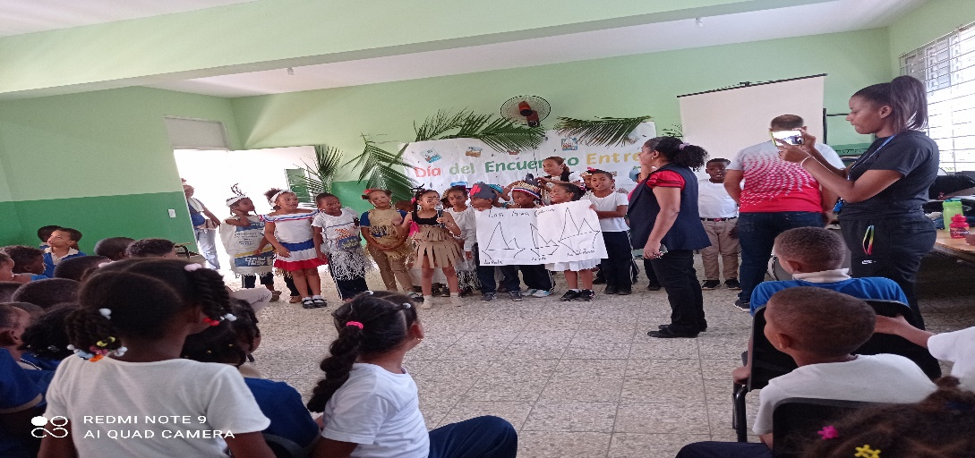
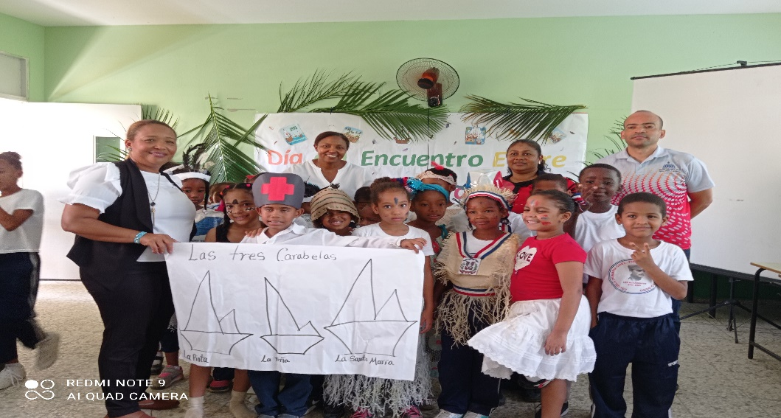

Celebración de encuentro entre culturas.

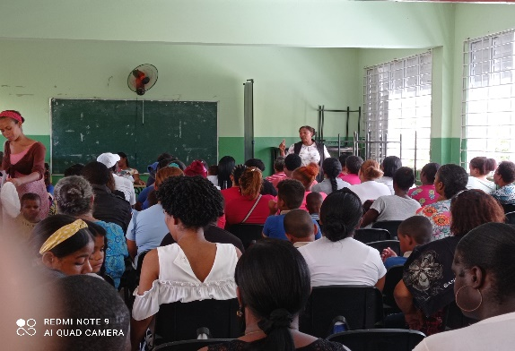
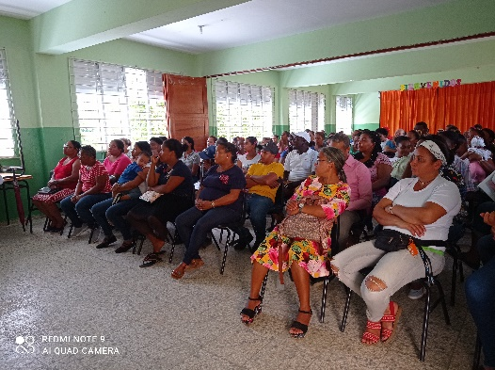

Reunión general de padres.

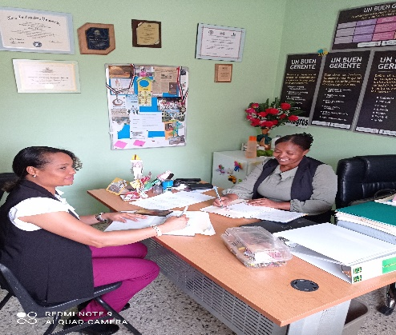

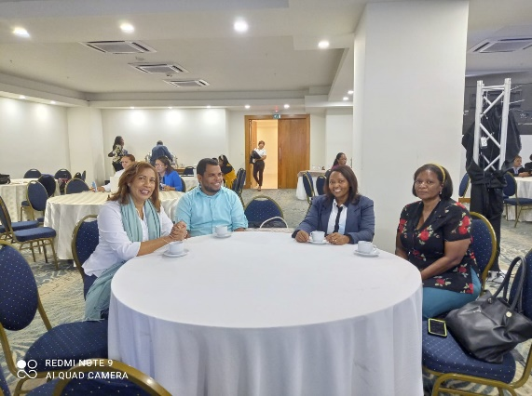

Visita técnico distrital.

